BÀI TẬP
Cuối tuần
TOÁN 2

Học kì 1

Kết nối tri thức với cuộc sống

Thuvienhoclieu.Com

 | Mục lục
 | Bài tập cuối tuần môn Toán - Học kì 1
 | Sách Kết nối tri thức với cuộc sống
Tuần | Các nội dung trọng tâm
Tuần 1 | Ôn tập các số đến 100
 | Tia số. Số liền trước, số liền sau
Tuần 2 | Số hạng. Tổng
 | Số bị trừ, số trừ, hiệu.
 | Hơn, kém nhau bao nhiêu
Tuần 3 | Ôn tập phép cộng, phép trừ (không nhớ) trong phạm vi 100
 | Luyện tập chung
Tuần 4 | Phép cộng (qua 10) trong phạm vi 20
Tuần 5 | Bảng cộng (qua 10)
 | Bài toán về thêm, bớt một số đơn vị
Tuần 6 | Phép trừ (qua 10) trong phạm vi 20
 | Bảng trừ (qua 10)
Tuần 7 | Giải bài toán về nhiều hơn một số đơn vị
 | Nặng hơn, nhẹ hơn
Tuần 8 | Ki - lô- gam
Tuần 9 | Thực hành và trải nghiệm với các đơn vị Ki - lô - gam, Lít
Tuần 10 | Phép cộng (có nhớ) số có hai chữ số với số có một chữ số
Tuần 11 | Phép cộng (có nhớ) số có hai chữ số với số có hai chữ số
Tuần 12 | Phép trừ (có nhớ) số có hai chữ số với số có một chữ số
Tuần 13 | Phép trừ (có nhớ) số có hai chữ số với số có hai chữ số
Tuần 14 | Điểm, đoạn thẳng, đường thẳng, đường cong, ba điểm thẳng
 | hàng
 | Đường gấp khúc. Hình tứ giác
Tuần 15 | Ngày - giờ, giờ - phút
Tuần 16 | Ngày - tháng
 | Thực hành và trải nghiệm xem đồng hồ, xem lịch
Tuần 17 | Ôn tập phép cộng, phép trừ trong phạm vi 20, 100
Tuần 18 | Ôn tập hình phẳng
 | Ôn tập đo lường
 | Ôn tập chung

Thuvienhoclieu.Com

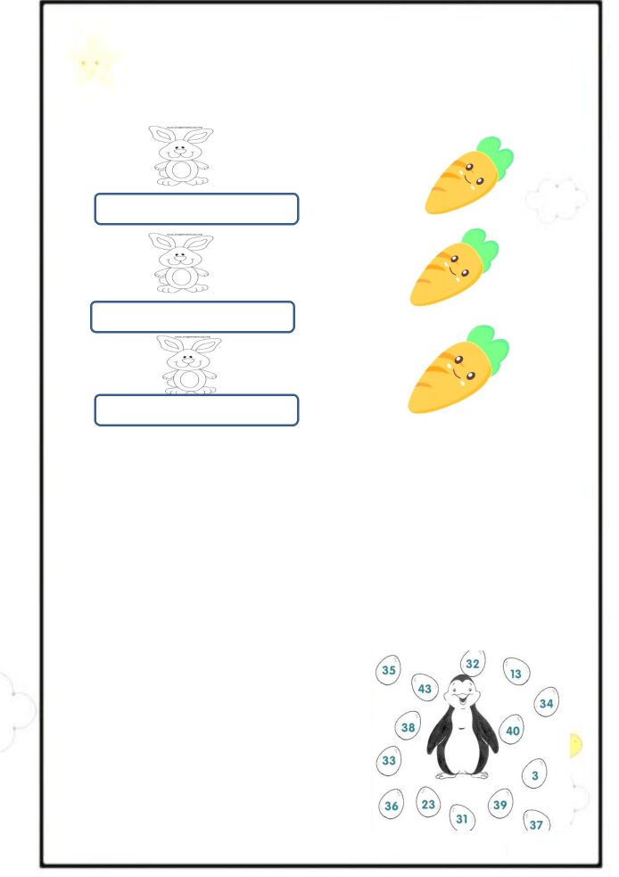
PHIẾU BÀI TẬP CUỐI TUẦN 1

Ôn tập các số đến 100

Bài 1: Tìm cà rốt cho thỏ

27
9 chục và 9 đơn vị

99

5 chục và 6 đơn vị

 |  |  |  | 56
 |  | 2 chục và 7 đơn vị
 | Bài 2:Hoàn thành bảng sau
 |  | Số gồm | Viết số | Đọc số
 | 3 chục và 2 đơn vị
 | 9 chục và 0 đơn vị
 | 6 chục và 9 đơn vị
 | .. chục và đơn vị.. |  | 81

Bài 3: Hãy giúp chim cánh cụt

Tìm những số nhỏ hơn 40 ở hình bên:

.........................................................................

Tìm những số lớn hơn 40 ở hình bên:

.........................................................................

Thuvienhoclieu.Com

Lớp 2....- Trường tiểu học ...............

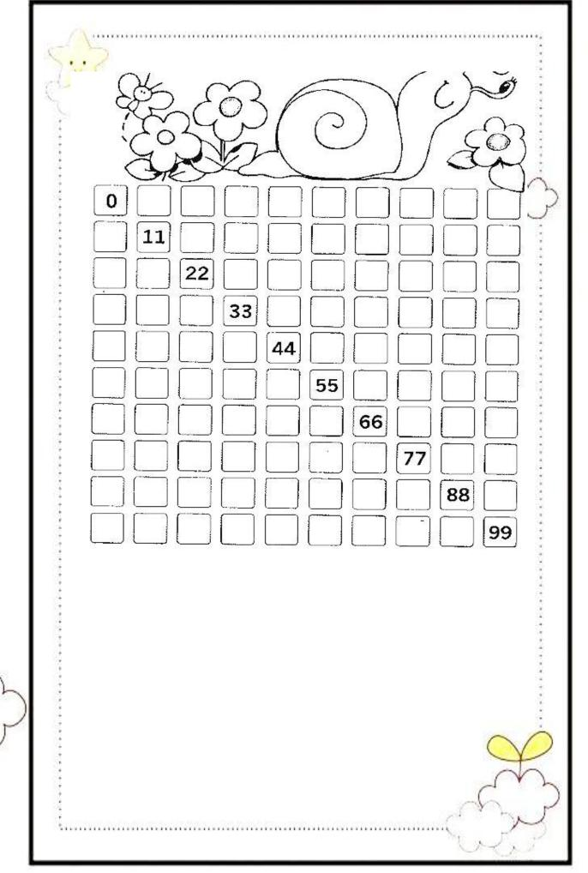
Bài 4: Điền các số vào ô sau:

Dựa vào bảng ở trên, trả lời câu hỏi:

Các số tròn chục có hai chữ số là:

................................................................................................

Các số có hai chữ số mà các số đó giống nhau là:

................................................................................................

Bài 5: Từ 3 số 2, 9, 6. Em hãy lập các số có hai chữ số:

................................................................................................

................................................................................................
Thuvienhoclieu.Com

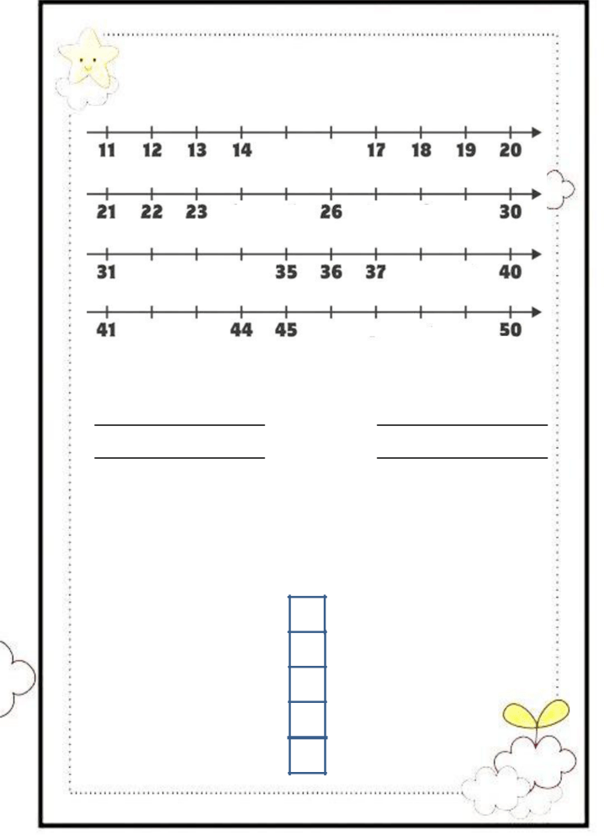
PHIẾU BÀI TẬP CUỐI TUẦN 1 Tia số. Số liền trước, số liền sau

Bài 1: Số?

 | Bài 2: Điền số liền trước, số liền sau
 |  |  |  | 6 |  |  |  |  |  |  |  |  | 22
 | 6 |  |  | 16 |  | 40 |  | 32 | 22 |  | 20
 |  |  |  | 9 |  |  |  |  |  |  |  |  | 54
 | 4 |  |  | 3 |  | 30 |  | 41 | 54 |  | 50
 |  |  |  | 16 |  |  |  |  |  |  |  |  | 32
 |  |  |  | 43 |  |  |  |  |  |  |  |  | 41
 |  |  |  | 98 |  |  |  |  |  |  |  |  | 37

Bài 3: Đ, S ?

Số liền trước số 18 là 17

Số liền sau số 18 là 19

Số liền sau số 1 là 0

Số liền sau số 1 là 2

Số liền sau số 19 là 20

Thuvienhoclieu.Com

Lớp 2....- Trường tiểu học ...............

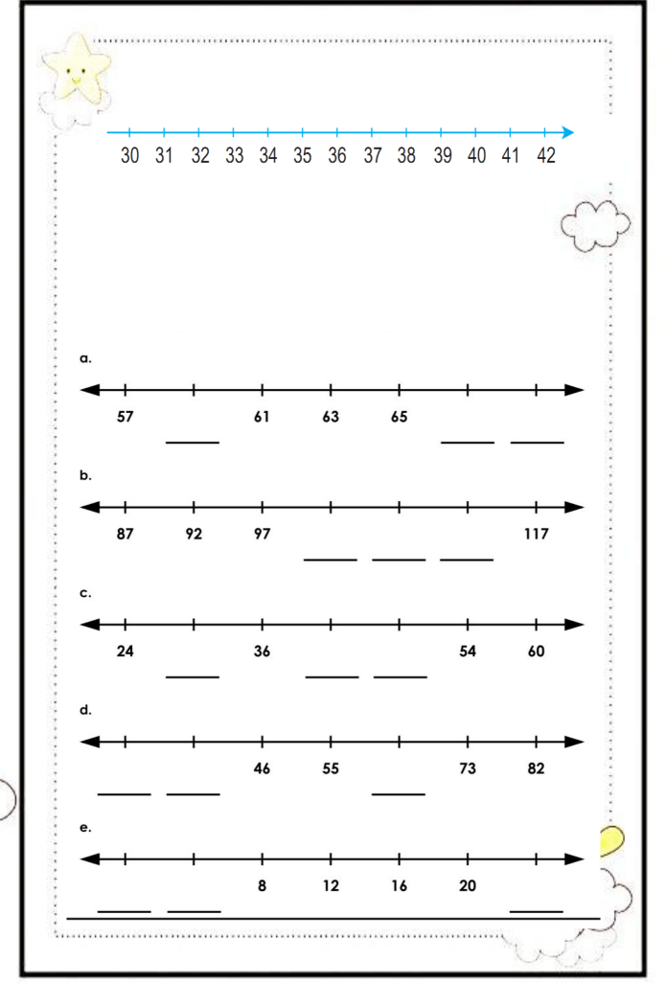
Bài 4: Tìm trên tia số dưới đây

Các số bé hơn 35 là...............................................................

Các số lớn hơn 35 và bé hơn 42 là.......................................

Bài 5: Điền các số còn thiếu theo quy luật của tia số

Thuvienhoclieu.Com

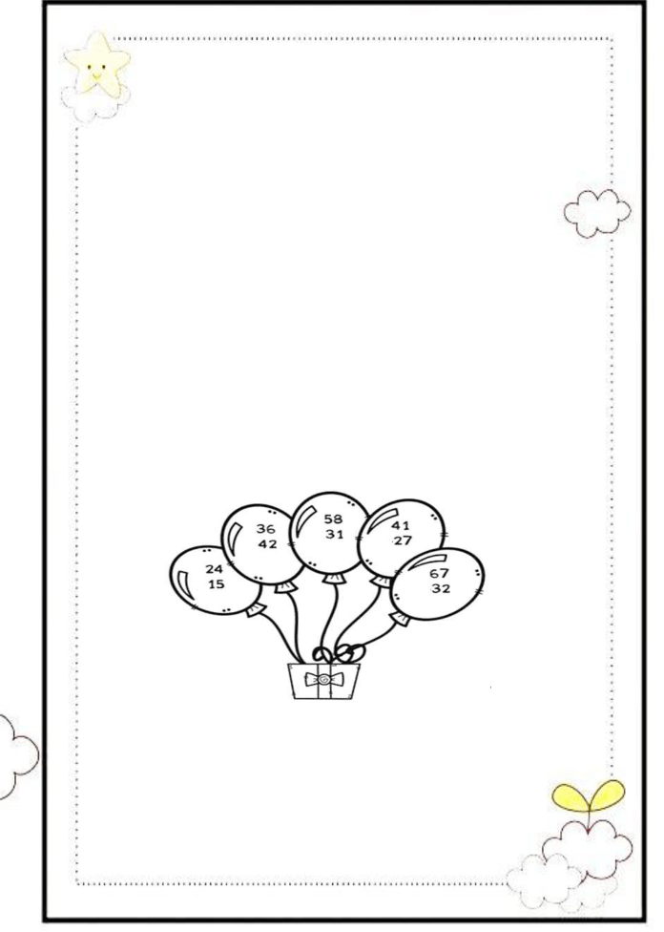
PHIẾU BÀI TẬP CUỐI TUẦN 2:

Số hạng - tổng

Bài 1: Số

 | Số hạng |  | 6 |  | 16 | 40 |  | 32 | 22 | 20
 | Số hạng |  | 4 |  | 3 | 30 |  | 41 | 54 | 50
 | Tổng
 | Bài2: Đặt tính rồi tính
 | 35+24 |  |  | 6+43 |  |  | 72+15 |  | 84 +11

ǯǯǯǯǯǯǯǯǯǯǯǯǯǯǯǯ

ǯǯǯǯǯǯǯǯǯǯǯǯǯǯǯǯ

ǯǯǯǯǯǯǯǯǯǯǯǯǯǯǯǯ

Bài 3: Từ các số hạng, lập các phép cộng thích hợp

ǯǯǯǯǯǯǯǯǯǯǯǯǯǯǯǯ

ǯǯǯǯǯǯǯǯǯǯǯǯǯǯǯǯ

ǯǯǯǯǯǯǯǯǯǯǯǯǯǯǯǯ

Thuvienhoclieu.Com

Lớp 2....- Trường tiểu học ...............

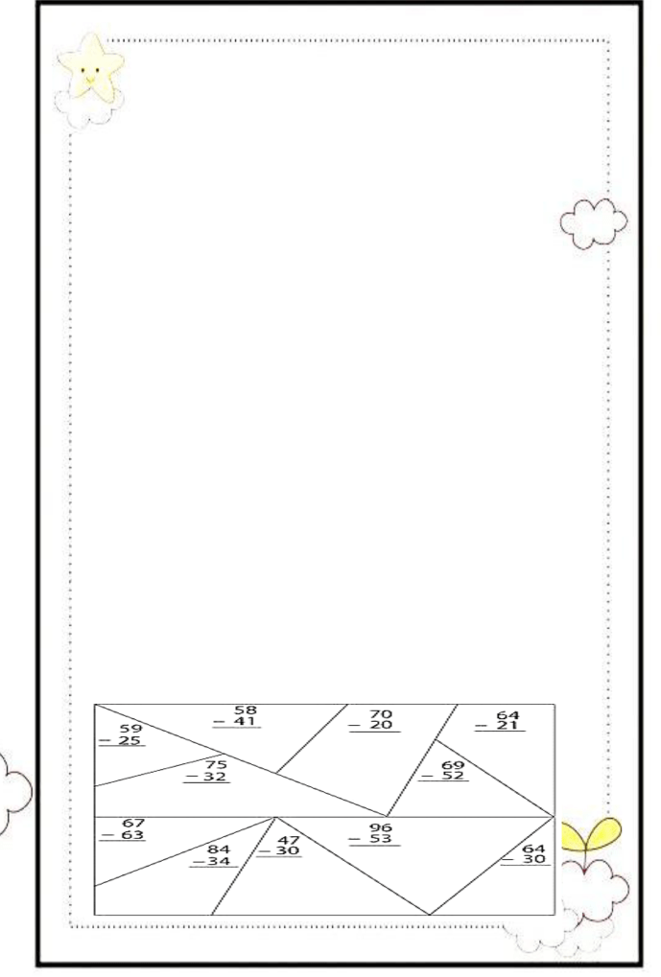
PHIẾU BÀI TẬP CUỐI TUẦN 2

Bài Số bị trừ, số trừ, hiệu

Bài 1: Số

 | Số bị trừ |  | 16 |  | 46 | 40 | 82 | 78 | 90
 | Số trừ |  | 4 |  | 23 | 30 | 41 | 54 | 50
 | Hiệu
 | Bài2: Đặt tính rồi tính
 | 42- 21 |  | 96-43 |  |  | 72-25 |  | 84-31

ǯǯǯǯǯǯǯǯǯǯǯǯǯǯǯǯ

ǯǯǯǯǯǯǯǯǯǯǯǯǯǯǯǯ

ǯǯǯǯǯǯǯǯǯǯǯǯǯǯǯǯ

Bài 3:Trên cành cây có 14 con chim, sau khi bay đi 3 con. Hỏi trên cành còn lại bao nhiêu con chim?

 |  |  | ...... | - ....= |  | ....... | ( con )
 |  |  | Trên cành còn lại ....... |  |  |  |  |  |  | con chim
 | Bài 4: Tính và tô màu theo đáp án
Đáp án |  |  | 43 | 34 |  | 4 |  | 50 |  | 17
Màu |  |  | xanh | xanh |  |  |  |  |  | hồng
 |  |  |  |  |  | đỏ |  | vàng
 |  |  | lá | da trời

Thuvienhoclieu.Com

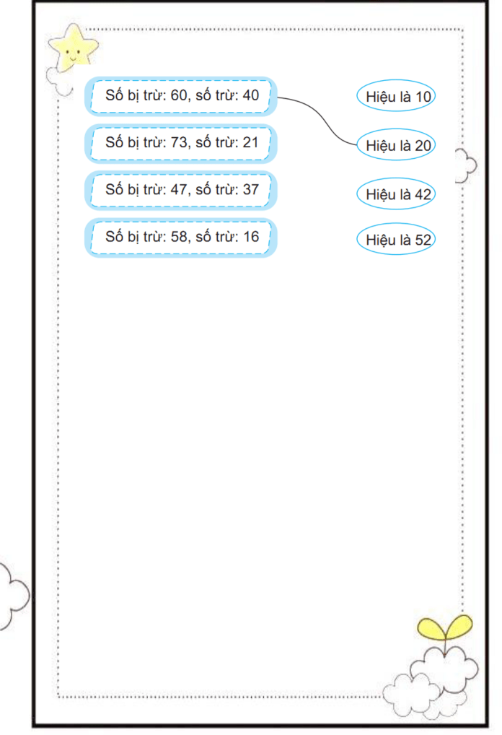
Bài 5:Nối

Bài 6:Mi có 14 bút chì màu, Mi làm mất đi 2 cái. Hỏi Mi còn lại bao nhiêu bút chì màu?

...... - ....= ....... ( ................. )

Mi còn lại ....... bút chì màu

Bài 7 : Tìm hiệu của số lớn nhất có hai chữ số với số bé nhất có hai chữ số.

...... - ....= .......

Số cần tìm là .......

Thuvienhoclieu.Com

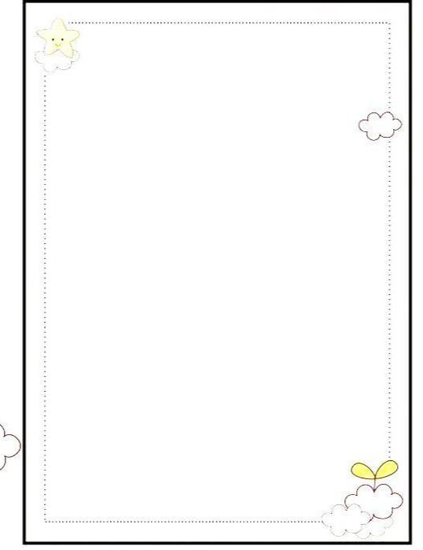
PHIẾU BÀI TẬP CUỐI TUẦN 2:

Hơn, kém nhau bao nhiêu

Bài 1: Lớp 2C có 19 học sinh nam và 7 học sinh nữ. Hỏi học sinh nam hơn học sinh nữ bao nhiêu bạn?

 | Bài giải:
Học sinh nam hơn học sinh nữ |  |  |  |  | số bạn là:
...... - ....= |  | ....... ( bạn )
 |  | Đáp số: ....... |  |  | bạn

Bài 2: Mẹ 38 tuổi, con 7 tuổi. Hỏi mẹ hơn con bao nhiêu tuổi?

Bài giải:

ǯǯǯǯǯǯǯǯǯǯǯǯǯǯǯǯ

ǯǯǯǯǯǯǯǯǯǯǯǯǯǯǯǯ

ǯǯǯǯǯǯǯǯǯǯǯǯǯǯǯǯ

Bài 3: Sợi dây dài 47cm, cắt đi 6cm. Hỏi sợi dây còn lại bao

nhiêu xăng - ti- mét? | Bài giải:

ǯǯǯǯǯǯǯǯǯǯǯǯǯǯǯǯ

ǯǯǯǯǯǯǯǯǯǯǯǯǯǯǯǯ

ǯǯǯǯǯǯǯǯǯǯǯǯǯǯǯǯ

ǯǯǯǯǯǯǯǯǯǯǯǯǯǯǯǯ

Bài 4: Rô bốt cao 99cm, Nam thấp hơn rô bốt 2cm. Hỏi Nam cao bao nhiêu xăng - ti - mét?

Bài giải:
ǯǯǯǯǯǯǯǯǯǯǯǯǯǯǯǯ

ǯǯǯǯǯǯǯǯǯǯǯǯǯǯǯǯ

ǯǯǯǯǯǯǯǯǯǯǯǯǯǯǯǯ

ǯǯǯǯǯǯǯǯǯǯǯǯǯǯǯǯ

Thuvienhoclieu.Com

Lớp 2....- Trường tiểu học ...............

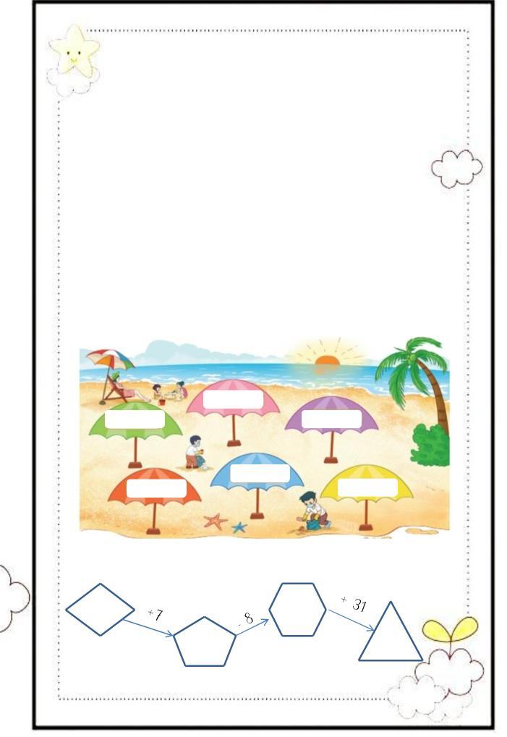
PHIẾU BÀI TẬP CUỐI TUẦN 3

Ôn tập phép cộng phép trừ ( Không nhớ) trong phạm vi 100

Bài 1: Tính nhẩm

20 | + | 30 | =.... | 90 | - | 40 | =....
50 | + | 10 | =.... | 100 | - | 10 | =....
70 | + | 20 | =... | 100 | - | 90 | =...
Bài2: Đặt tính rồi tính
45+54 |  |  | 36+43 | 72-11 |  | 84 -31

ǯǯǯǯǯǯǯǯǯǯǯǯǯǯǯǯ

ǯǯǯǯǯǯǯǯǯǯǯǯǯǯǯǯ

ǯǯǯǯǯǯǯǯǯǯǯǯǯǯǯǯ

Bài 3:Những phép tính nào dưới đây có cùng kết quả

 | 32+38
25+55 | 55+5
 | 30+50
88- 18 |  | 10+50

Bài 4: Số?

22

Thuvienhoclieu.Com

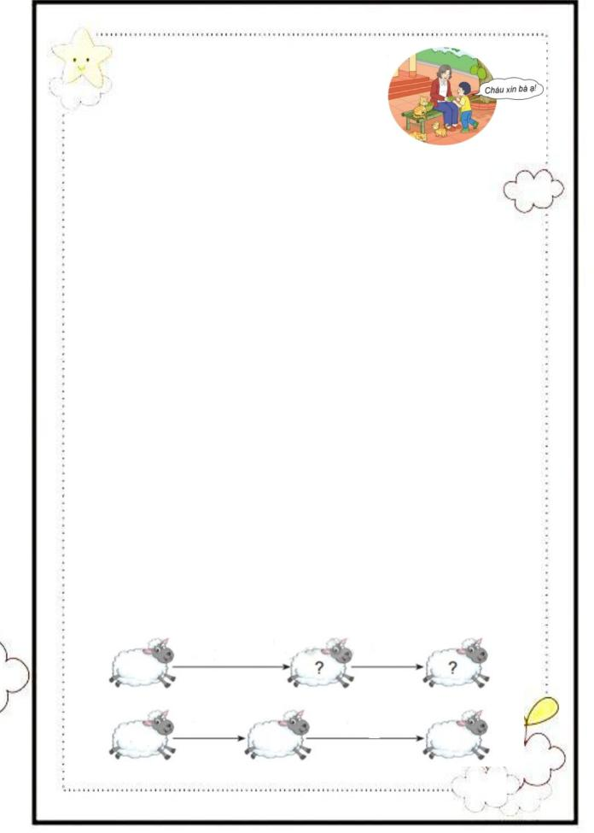
Bài 5: Bà có 18 quả ổi, bà cho Nam 7 quả.

Hỏi bà còn lại bao nhiêu quả ổi?

Bài giải:

ǯǯǯǯǯǯǯǯǯǯǯǯǯǯǯǯ

ǯǯǯǯǯǯǯǯǯǯǯǯǯǯǯǯ

ǯǯǯǯǯǯǯǯǯǯǯǯǯǯǯǯ

- ` Bài 6: Quyển sách dày 98 trang, Mai đã đọc 34 trang. Hỏi còn bao nhiêu trang Mai chưa đọc?

Bài giải:

ǯǯǯǯǯǯǯǯǯǯǯǯǯǯǯǯ

ǯǯǯǯǯǯǯǯǯǯǯǯǯǯǯǯ

ǯǯǯǯǯǯǯǯǯǯǯǯǯǯǯǯ

ǯǯǯǯǯǯǯǯǯǯǯǯǯǯǯǯ

Bài 7: Lớp 2 A có 35 bạn, trong giờ sinh hoạt có 5 bạn đi tập văn nghệ. Hỏi trong lớp còn lại bao nhiêu bạn?

Bài giải:

ǯǯǯǯǯǯǯǯǯǯǯǯǯǯǯǯ

ǯǯǯǯǯǯǯǯǯǯǯǯǯǯǯǯ

ǯǯǯǯǯǯǯǯǯǯǯǯǯǯǯǯ

ǯǯǯǯǯǯǯǯǯǯǯǯǯǯǯǯ

Bài 8: Tính

28 | + 12 | - 45

57 | - 14 | + 13

Thuvienhoclieu.Com

Lớp 2....- Trường tiểu học ...............

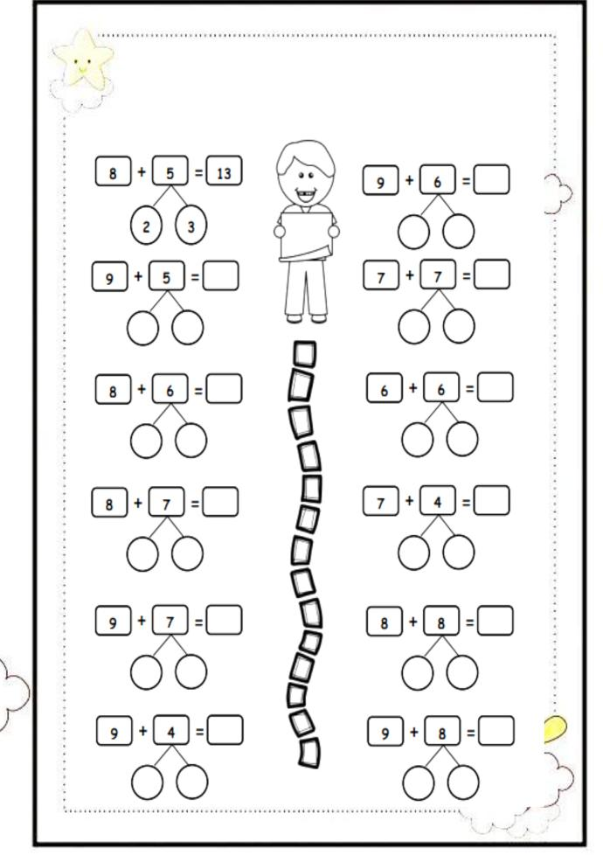
PHIẾU BÀI TẬP CUỐI TUẦN 4

Phép cộng (qua 10) trong phạm vi 20

Bài 1: Tính

Hãy tách số và tính theo mẫu

Thuvienhoclieu.Com

Lớp 2....- Trường tiểu học ...............

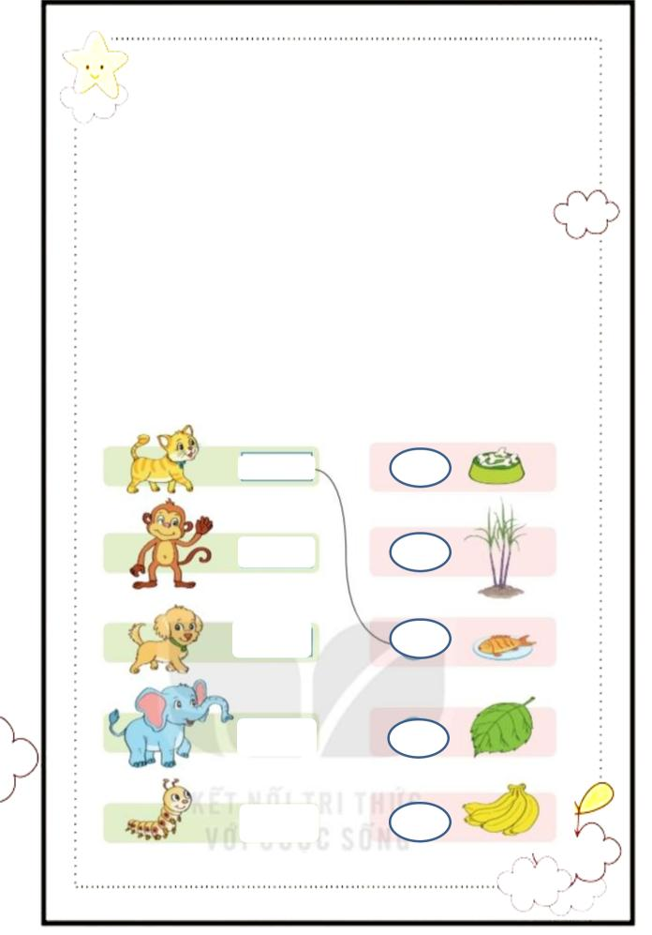
PHIẾU BÀI TẬP CUỐI TUẦN 4

Phép cộng (qua 10) trong phạm vi 20

Bài 1: Số

 |  | + |  | 9 |  | 9 | 9 | 9 |  | 9 | 9 |  | 9
 |  |  |  | 5 |  | 3 | 2 | 9 |  | 7 | 8 |  | 4
 |  |  |  | 14
Bài 2: Tính
9 |  | + |  | 3 | = ... |  |  | 9 |  | + | 3 | + | 4 | = ...
9 |  | + |  | 7 | = ... |  |  | 8 |  | + | 4 | + | 5 | = ...
9 |  | + |  | 9 | = ... |  |  | 10 |  | - | 2 | + | 8 | = ...

Bài 3 : Tính rồi tìm thức ăn tương ứng cho các con vật

9 | + 5 | 12
9 | + 2 | 15
8 + 4 |  | 14
8 + 7 |  | 16

7+9 11

Thuvienhoclieu.Com

Bài 4: Tính
7 |  | 5 | 7 | 8
3 |  | 2 |  | 3
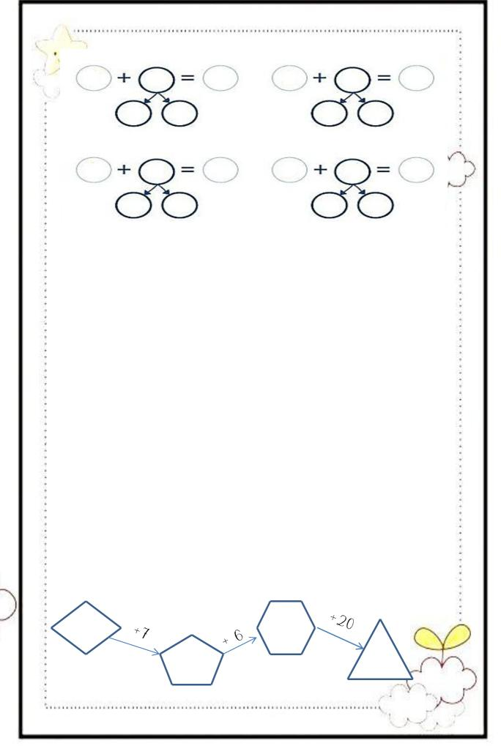

7 4 6 7

Bài 5: Số?

+ |  | 7 |  | 7 |  | 7 |  | 7 |  | 7 |  | 7 |  | 7
 |  | 4 |  | 5 |  | 6 |  | 7 |  | 8 |  | 9 |  | 3
 |  | 11
 | + |  | 8 |  | 8 |  | 8 |  | 8 |  | 8 |  | 8 |  | 8
 |  |  | 3 |  | 4 |  | 5 |  | 6 |  | 7 |  | 8 |  | 9
 |  |  | 11

Bài 6: Cửa hàng có 7 thùng sữa không đường và 8 thùng sữa có đường. Hỏi cửa hàng có tất cả bao nhiêu thùng sữa?

Bài giải:

ǯǯǯǯǯǯǯǯǯǯǯǯǯǯǯǯ

ǯǯǯǯǯǯǯǯǯǯǯǯǯǯǯǯ

ǯǯǯǯǯǯǯǯǯǯǯǯǯǯǯǯ

Bài 7: Số?

6

Thuvienhoclieu.Com

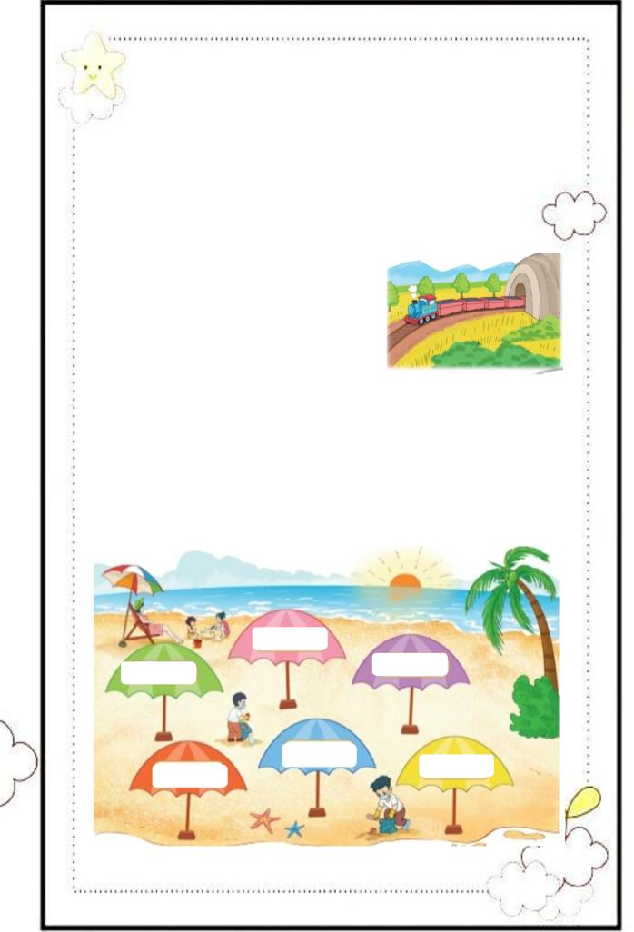
Bài 8: Bà có 6 quả cam, mẹ mua thêm 5 quả. Hỏi bà có tất cả bao nhiêu quả cam?

Bài giải:

ǯǯǯǯǯǯǯǯǯǯǯǯǯǯǯǯ

ǯǯǯǯǯǯǯǯǯǯǯǯǯǯǯǯ

ǯǯǯǯǯǯǯǯǯǯǯǯǯǯǯǯ
- ` ǯǯǯǯǯǯǯǯǯǯǯǯǯǯǯǯ
Bài 9: Đoàn tàu chở hàng có 4 toa đã ra

khỏi đường hầm, còn 8 toa ở trong đường hầm. Hỏi đoàn tàu có bao nhiêu toa?

Bài giải:

ǯǯǯǯǯǯǯǯǯǯǯǯǯǯǯǯ

ǯǯǯǯǯǯǯǯǯǯǯǯǯǯǯǯ

ǯǯǯǯǯǯǯǯǯǯǯǯǯǯǯǯ

Bài 10: Những phép tính nào cùng kết quả

 | 9 + 4
5 + 7 | 8 + 6

 | 8 + 4 | 6 + 7
7 + 7

Thuvienhoclieu.Com

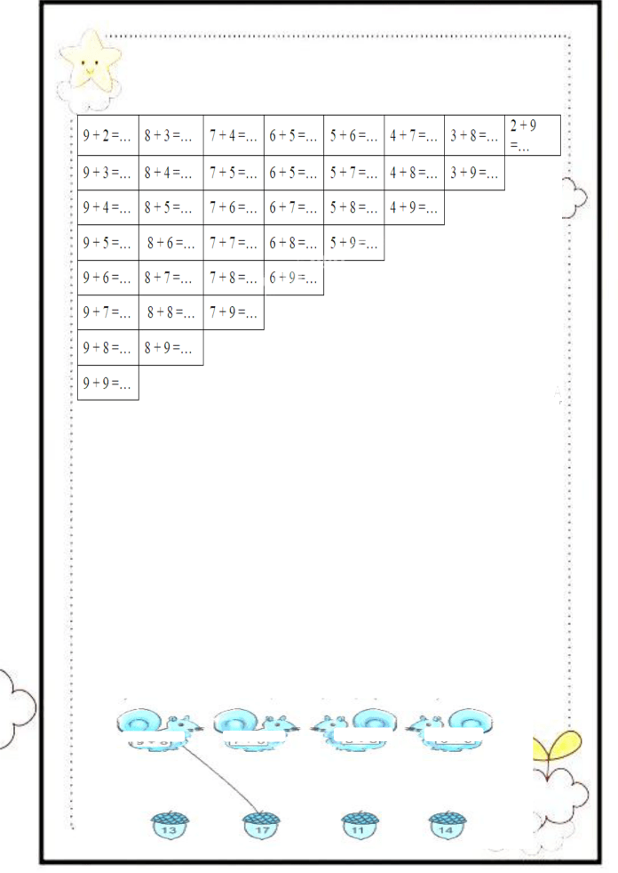
PHIẾU BÀI TẬP CUỐI TUẦN 5

Bảng cộng (qua 10)

Bài 1: Hoàn thành bảng dưới đây

Bài2: Tính nhẩm
7 |  | + |  |  | 6 |  | =.... |  |  |  | 9 |  | + | 5 | =....
5 |  | + |  |  | 9 |  | =.... |  |  |  | 4 |  | + | 9 | =....
8 |  | + |  |  | 7 |  | =... |  |  |  | 6 |  | + | 8 | =...
 | Bài 3: Số ?
 | Số hạng |  |  |  |  |  | 6 |  | 9 | 7 |  | 3 |  | 6 |  | 2
 | Số hạng |  |  |  |  |  | 9 |  | 3 | 4 |  | 8 |  | 5 |  | 9
 | Tổng
 | Bài 4: Nối ?
 |  |  |  |  |  |  |  | 6 + 7 |  |  | 6 + 8 |  |  | 6 + 5
 |  | 8 + 9

Thuvienhoclieu.Com

Lớp 2....- Trường tiểu học ...............

 | Bài 4: |  | >,<,=
9 | + | 3 | ... | 12 | 3 | + | 8 ... | 12
9 | + | 7 | ... | 17 | 8 | + | 4 ... | 14
9 | + | 9 | ... | 17 | 8 | + | 7 ... | 16
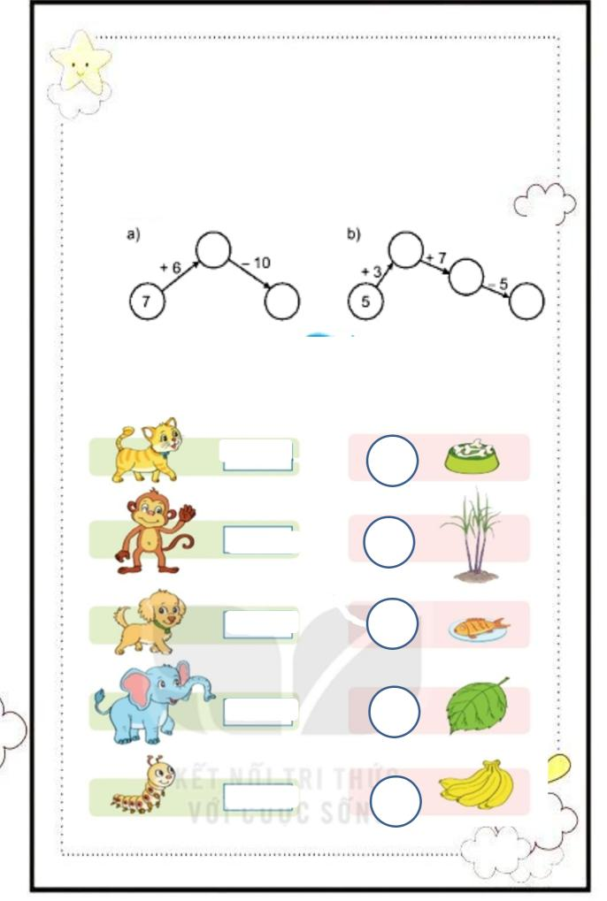

Bài 5 : Số ?

Bài 6: Tính rồi tìm thức ăn tương ứng cho các con vật

9 + 5 | 13

9 + 2 | 15
6 + 5 | 12

8 + 4 | 14
8 + 5 | 14

8 + 7 | 16
7 + 5 | 15

7+9 11

6 + 9 | 11

Thuvienhoclieu.Com

Tóm tắt:
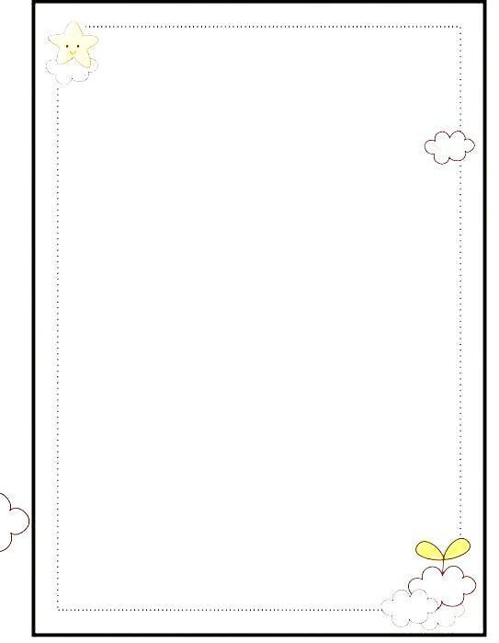
PHIẾU BÀI TẬP CUỐI TUẦN 5

Bài toán về thêm, bớt một số đơn vị

Bài 1 : Việt có 12 que tính, Mai cho Việt thêm 7 que tính. Hỏi Việt có tất cả bao nhiêu que tính?

Tóm tắt:

Việt | : | 12 | que tính
Mai | : | 7 | que tính
Có tất cả | : | ..... que tính?

Bài giải:

ǯǯǯǯǯǯǯǯǯǯǯǯǯǯǯǯ

ǯǯǯǯǯǯǯǯǯǯǯǯǯǯǯǯ

ǯǯǯǯǯǯǯǯǯǯǯǯǯǯǯǯ

Bài 2: Cành trên có 10 con chim, cành dưới có 5 con chim. Hỏi có tất cả bao nhiêu con chim?

ǯǯǯǯǯǯǯǯǯǯǯǯǯǯǯǯ

ǯǯǯǯǯǯǯǯǯǯǯǯǯǯǯǯ

ǯǯǯǯǯǯǯǯǯǯǯǯǯǯǯǯ

Bài giải:

ǯǯǯǯǯǯǯǯǯǯǯǯǯǯǯǯ

ǯǯǯǯǯǯǯǯǯǯǯǯǯǯǯǯ

ǯǯǯǯǯǯǯǯǯǯǯǯǯǯǯǯ

Bài 3: Hoa có 16 cái kẹo, Hà cho Hoa thêm 3 cái kẹo nữa. Hỏi Hoa có tất cả bao nhiêu cái kẹo?
Bài giải:

ǯǯǯǯǯǯǯǯǯǯǯǯǯǯǯǯ

ǯǯǯǯǯǯǯǯǯǯǯǯǯǯǯǯ

ǯǯǯǯǯǯǯǯǯǯǯǯǯǯǯǯ

Thuvienhoclieu.Com

Lớp 2....- Trường tiểu học ...............

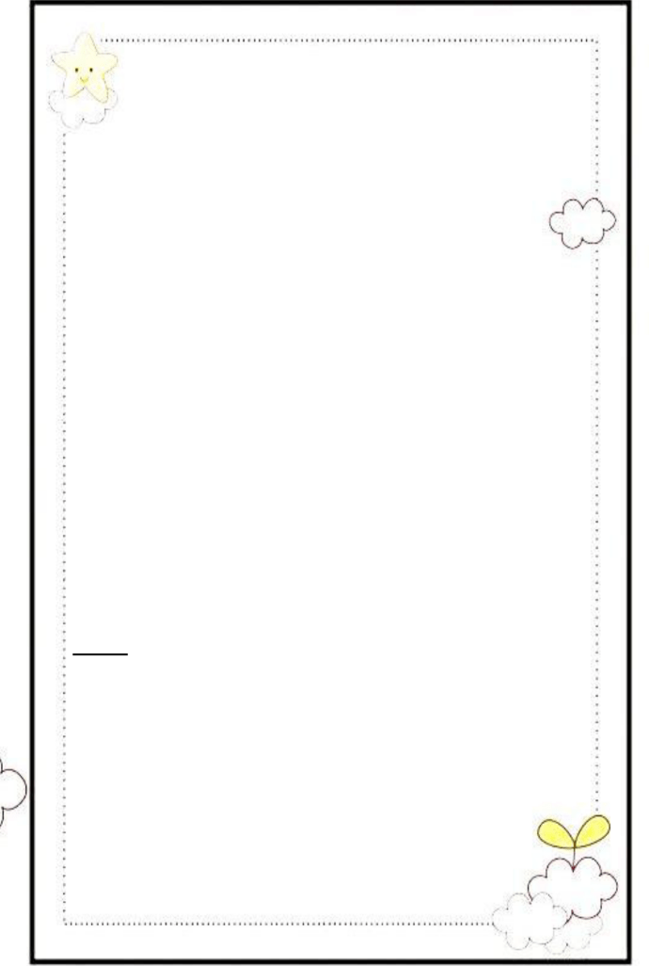
Bài 4: Tú có 1 chục quyển vở, Tú được thưởng 5 quyển vở nữa.

Hỏi tú có tất cả bao nhiêu quyển vở?

Bài giải:

Đổi: 1 chục quyển = ...quyển

ǯǯǯǯǯǯǯǯǯǯǯǯǯǯǯǯ

ǯǯǯǯǯǯǯǯǯǯǯǯǯǯǯǯ
- ` ǯǯǯǯǯǯǯǯǯǯǯǯǯǯǯǯ

Bài 5: Lớp 2B có 34 học sinh, lớp 2B hơn lớp 2A là 4 học sinh. Hỏi lớp 2A có bao nhiêu học sinh?

Bài giải:

ǯǯǯǯǯǯǯǯǯǯǯǯǯǯǯǯ

ǯǯǯǯǯǯǯǯǯǯǯǯǯǯǯǯ

ǯǯǯǯǯǯǯǯǯǯǯǯǯǯǯǯ

Bài 6: Năm nay Hoàng 9 tuổi. Hoàng nhiều hơn Nam 2 tuổi. Hỏi năm nay Nam mấy tuổi?

Bài giải:

ǯǯǯǯǯǯǯǯǯǯǯǯǯǯǯǯ

ǯǯǯǯǯǯǯǯǯǯǯǯǯǯǯǯ

ǯǯǯǯǯǯǯǯǯǯǯǯǯǯǯǯ

Bài 7: Quyển vở của Hà có 96 trang. Hà đã viết hết 42 trang. Hỏi quyển vở của Hà còn lại bao nhiêu trang chưa viết?

Bài giải:

ǯǯǯǯǯǯǯǯǯǯǯǯǯǯǯǯ

ǯǯǯǯǯǯǯǯǯǯǯǯǯǯǯǯ

ǯǯǯǯǯǯǯǯǯǯǯǯǯǯǯǯ

ǯǯǯǯǯǯǯǯǯǯǯǯǯǯǯǯ

Thuvienhoclieu.Com

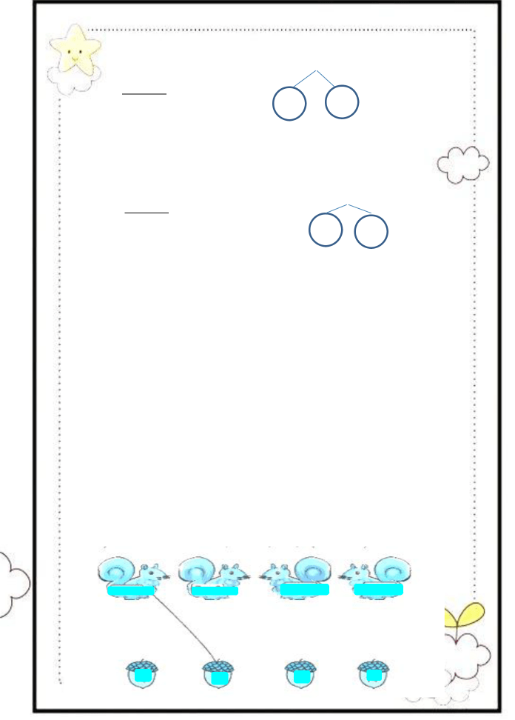
PHIẾU BÀI TẬP CUỐI TUẦN 6:

Phép trừ (qua 10) trong phạm vi 20

 | Tính 11 - 7 |  | 11 | - | 7 = ?
 | Cách 1: | 1 |  | 10
▪ | tách 11 = 10 + 1
▪ | Lấy 10 - 7 = 3
▪ 3+1=4
▪ Vậy 11 - 7 = 4
 | Tính 11 - 7 | 11 | - | 7 = ?
 | Cách 2:
▪ | tách 7 = 1 + 6 |  | 1 | 6
- 11-7 =11 - 1 -6

  - 10-6

  - 4

 |  | Bài 1: |  |  |  | Tính nhẩm
 |  | 11 |  |  |  | - | 6 | = | .... |  | 11 | - | 5 | = | ....
11 |  |  |  |  |  | - | 9 | = | .... |  | 11 | - | 4 | = | ....
11 |  |  |  |  |  | - | 7 | = | ... |  | 11 | - | 8 | = | ...
 | Bài 2: |  |  |  |  | Số ?
 | Số bị trừ |  |  |  |  |  |  |  | 11 | 11 | 11 |  | 11 | 11 | 11
 | Số trừ |  |  |  |  |  |  |  | 2 | 3 | 4 |  | 5 | 6 | 7
 | Hiệu
 | Bài 3: Nối ?

11- 9 11- 6 11- 7 11- 5

4 2 6 5

Thuvienhoclieu.Com

Lớp 2....- Trường tiểu học ...............

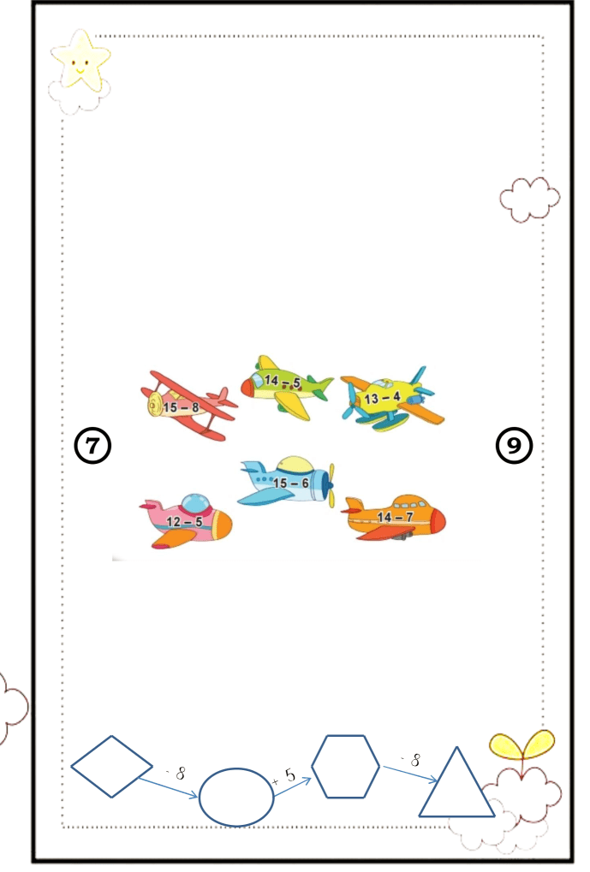
Bài 4 : Số ?

 |  |  |  | 12 |  | 12 | 12 | 12 |  | 12 | 12 |  | 12
 | -
 |  |  |  | 5 |  | 3 | 2 | 9 |  | 7 | 8 |  | 4
 |  |  |  | 7
Bài 5 : Tính nhẩm
13 |  |  | - | 6 | =.... |  |  | 13 |  | - | 5 | =....
13 |  |  | - | 9 | =.... |  |  | 13 |  | - | 4 | =....
13 |  |  | - | 7 | =... |  |  | 13 |  | - | 8 | =...

Bài 6 : Nối

Bài 7: >, <, =

12 |  | - |  | 6 ... | 11 | - | 5 | 14 | - | 8 ... | 15 | - | 9
13 |  | - |  | 9 ... | 16 | - | 4 | 18 | - | 9 ... | 16 | - | 8
15 |  | - |  | 7 ... | 11 | - | 8 | 14 | - | 7 ... | 16 | - | 8
 | Bài 8: |  |  | Số?
 |  | 17

Thuvienhoclieu.Com

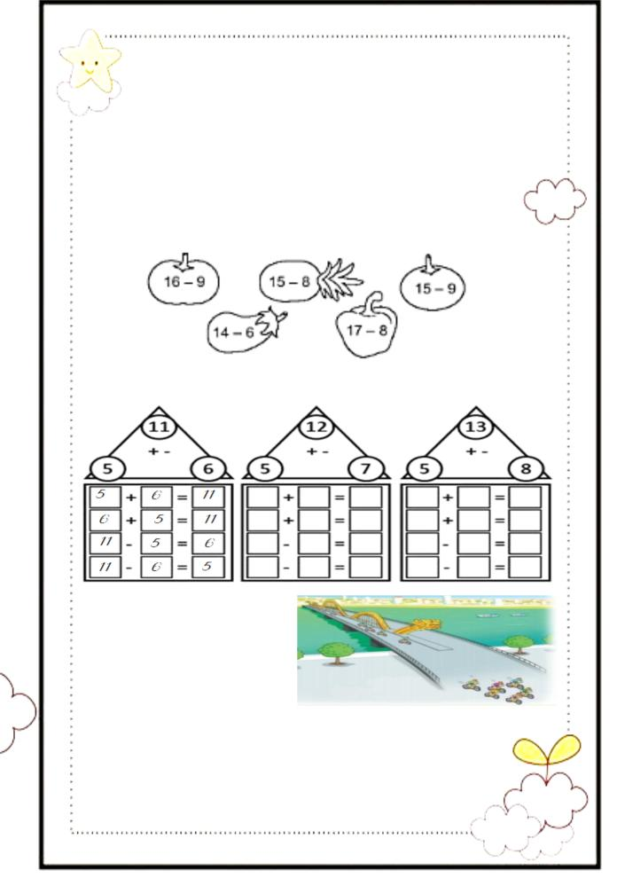
PHIẾU BÀI TẬP CUỐI TUẦN 6:

Luyện tập Phép trừ (qua 10) trong phạm vi 20

Bài 1: Tính nhẩm

15 | - | 6 | = ... | 15 | - | 6 | - | 2 | = ....
13 | - | 6 | = .... | 13 | - | 4 | - | 3 | = ....
18 | - | 9 | = ... | 13 | - | 8 | - | 1 | = ...

Bài 2 : Tô màu xanh vào quả có hiệu lớn nhất

Tô màu đỏ vào quả có hiệu bé nhất

Bài 3: Ghi các phép tính phù hợp ( Theo mẫu)

Bài 4: Có 14 vận động viên đua xe, trong đó có 6 vận động viên đã đi qua cầu. Hỏi còn lại bao nhiêu vận động viên chưa qua cầu?
Bài giải:

ǯǯǯǯǯǯǯǯǯǯǯǯǯǯǯǯ

ǯǯǯǯǯǯǯǯǯǯǯǯǯǯǯǯ

ǯǯǯǯǯǯǯǯǯǯǯǯǯǯǯǯ

ǯǯǯǯǯǯǯǯǯǯǯǯǯǯǯǯ

Thuvienhoclieu.Com

Lớp 2....- Trường tiểu học ...............

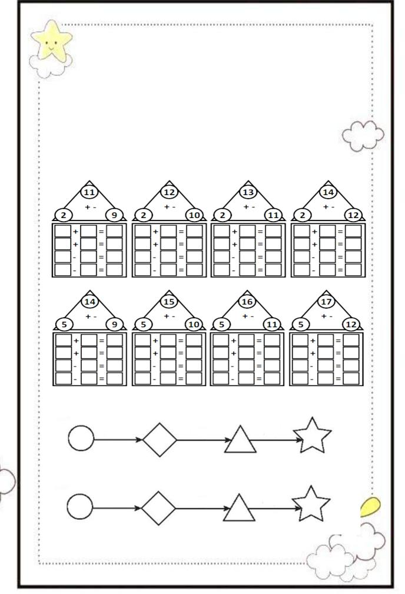
Bài 5 : Việt có 12 que tính, Việt cho Mai 7 que tính. Hỏi Việt còn lại bao nhiêu que tính?

Bài giải:

ǯǯǯǯǯǯǯǯǯǯǯǯǯǯǯǯ

ǯǯǯǯǯǯǯǯǯǯǯǯǯǯǯǯ

ǯǯǯǯǯǯǯǯǯǯǯǯǯǯǯǯ

Bài 6: Số?

Bài 7: Số?

13 | - 6 | + 8 | - 9

18 | - 9 | + 8 | - 7

Thuvienhoclieu.Com

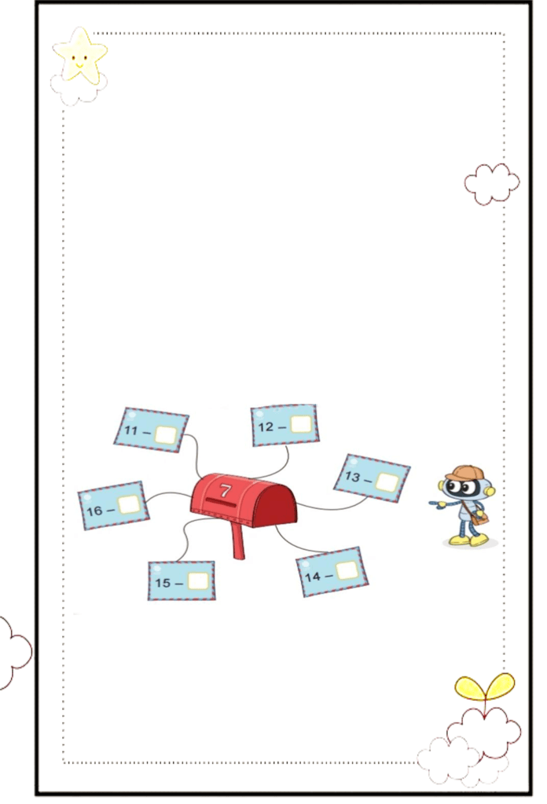
PHIẾU BÀI TẬP CUỐI TUẦN 7

Bảng trừ (qua 10)

Học thuộc bảng

11 -2 =9 | 12 -3 =9 | 13 -4 =9 | 14 -5 =9 | 15 -6 =9 | 16 -7 =9 | 16 -7 =9 | 18 -9 =9
11 -3 =8 | 12 -4 =8 | 13 -5 =8 | 14 -6 =8 | 15 -7 =8 | 16 -8 =8 | 16 -8 =8
11 -4 =7 | 12 -5 =7 | 13 -6 =7 | 14 -7 =7 | 15 -8 =7 | 16 -9 =7
11 -5 =6 | 12 -6 =6 | 13 -7 =6 | 14 -8 =6 | 15 -9 =6
11 -6 =5 | 12 -7 =5 | 13 -8 =5 | 14 -9 =5
11 -7 =4 | 12 -8 =4 | 13 -9 =4
11 -8 =3 | 12 -9 =3
11 -9 =2

Bài 1: Tính nhẩm

11 | - | 6 | =.... | 14 | - | 5 | = | ....
12 | - | 9 | =.... | 15 | - | 4 | = | ....
13 | - | 7 | =... | 16 | - | 8 | = | ...

Bài 2: Số ?

5

Bài 3: Hoa có 16 cái kẹo, Hà cho Hoa thêm 3 cái kẹo nữa. Hỏi Hoa có tất cả bao nhiêu cái kẹo?

Bài giải:

ǯǯǯǯǯǯǯǯǯǯǯǯǯǯǯǯ

ǯǯǯǯǯǯǯǯǯǯǯǯǯǯǯǯ

ǯǯǯǯǯǯǯǯǯǯǯǯǯǯǯǯ

Thuvienhoclieu.Com

Lớp 2....- Trường tiểu học ...............

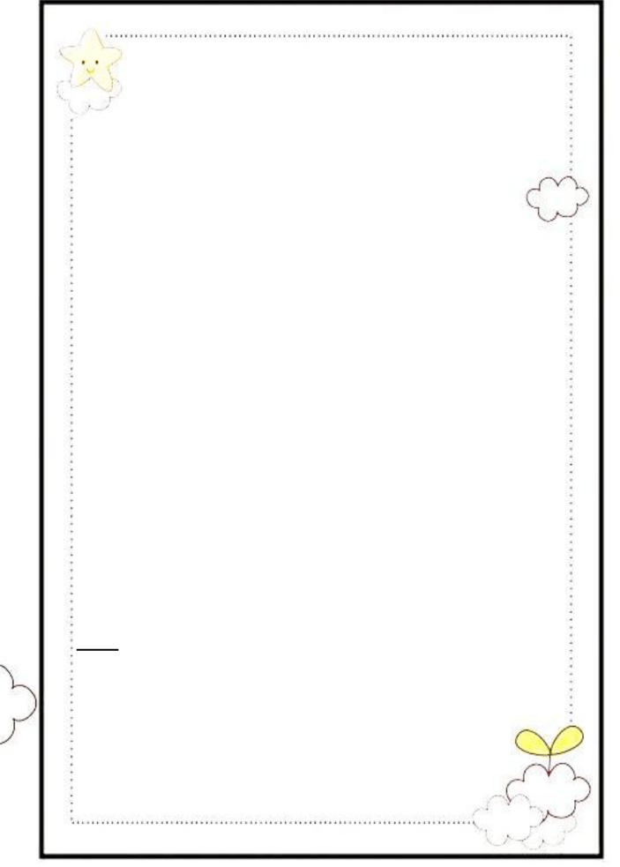
Bài toán về nhiều hơn, ít hơn một số đơn vị

Bài 1: Năm nay Hoàng 9 tuổi. Hoàng nhiều hơn em 3 tuổi. Hỏi năm nay em của Hoàng mấy tuổi?

Bài giải:

ǯǯǯǯǯǯǯǯǯǯǯǯǯǯǯǯ

ǯǯǯǯǯǯǯǯǯǯǯǯǯǯǯǯ
- ` ǯǯǯǯǯǯǯǯǯǯǯǯǯǯǯǯ

Bài 2: Tổ một có 14 học sinh, tổ hai ít hơn tổ một là 6 học sinh. Hỏi tổ hai có bao nhiêu học sinh?

Bài giải:

ǯǯǯǯǯǯǯǯǯǯǯǯǯǯǯǯ

ǯǯǯǯǯǯǯǯǯǯǯǯǯǯǯǯ

ǯǯǯǯǯǯǯǯǯǯǯǯǯǯǯǯ

Bài 3: Một cửa hàng, tuần thứ nhất bán được 18 gói đường, tuần thứ hai bán ít hơn 9 gói đường. Hỏi tuần thứ hai bán được bao nhiêu gói đường?

Bài giải:

ǯǯǯǯǯǯǯǯǯǯǯǯǯǯǯǯ

ǯǯǯǯǯǯǯǯǯǯǯǯǯǯǯǯ

ǯǯǯǯǯǯǯǯǯǯǯǯǯǯǯǯ

ǯǯǯǯǯǯǯǯǯǯǯǯǯǯǯǯ

Bài 4: Năm nay Phương 7 tuổi. Hỏi 9 năm sau Phương bao nhiêu tuổi?

Bài giải:

ǯǯǯǯǯǯǯǯǯǯǯǯǯǯǯǯ

ǯǯǯǯǯǯǯǯǯǯǯǯǯǯǯǯ

ǯǯǯǯǯǯǯǯǯǯǯǯǯǯǯǯ

ǯǯǯǯǯǯǯǯǯǯǯǯǯǯǯǯ

Thuvienhoclieu.Com

Lớp 2....- Trường tiểu học ...............

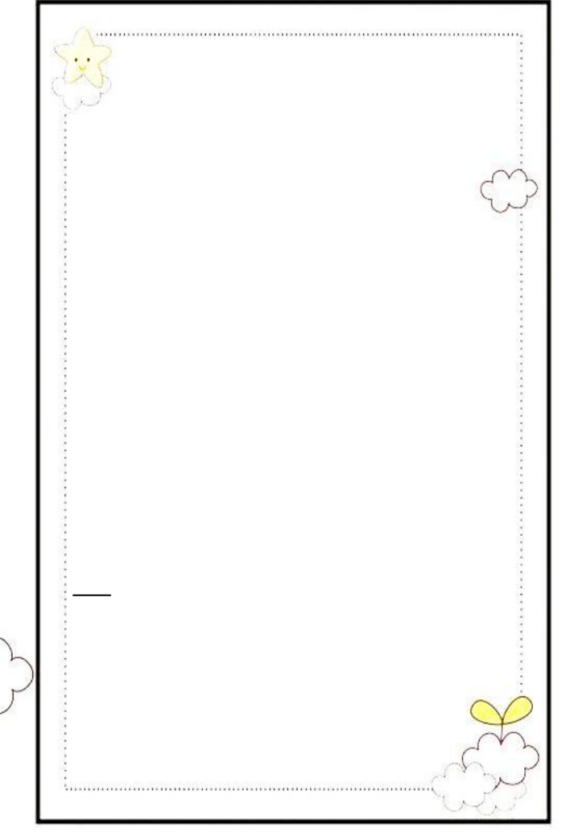
Bài 5: Việt có 17 thẻ bài, Nam có ít hơn Việt 9 thẻ bài. Hỏi Nam có bao nhiêu thẻ bài?_{Bài giải} :

ǯǯǯǯǯǯǯǯǯǯǯǯǯǯǯǯ

ǯǯǯǯǯǯǯǯǯǯǯǯǯǯǯǯ

ǯǯǯǯǯǯǯǯǯǯǯǯǯǯǯǯ

- ` Bài 6: Khối 1 có 6 bạn tham gia đội văn nghệ, khối 2 có 13 bạn tham gia đội văn nghệ. Hỏi khối 1 ít hơn khối 2 bao nhiêu bạn tham gia đội
văn nghệ?
Bài giải:

ǯǯǯǯǯǯǯǯǯǯǯǯǯǯǯǯ

ǯǯǯǯǯǯǯǯǯǯǯǯǯǯǯǯ

ǯǯǯǯǯǯǯǯǯǯǯǯǯǯǯǯ

Bài 7: Một đàn gà có 7 con gà trống, gà trống ít hơn gà mái 8 con. Hỏi có bao nhiêu có con gà mái?

Bài giải:

ǯǯǯǯǯǯǯǯǯǯǯǯǯǯǯǯ

ǯǯǯǯǯǯǯǯǯǯǯǯǯǯǯǯ

ǯǯǯǯǯǯǯǯǯǯǯǯǯǯǯǯ

ǯǯǯǯǯǯǯǯǯǯǯǯǯǯǯǯ

Bài 8: Lần thứ nhất mẹ bán được 19 quả, lần thứ hai mẹ bán được 1 chục quả. Hỏi lần thứ nhất bán nhiều hơn lần thứ hai bao nhiêu quả?

Bài giải:

Đối:

ǯǯǯǯǯǯǯǯǯǯǯǯǯǯǯǯ

ǯǯǯǯǯǯǯǯǯǯǯǯǯǯǯǯ

ǯǯǯǯǯǯǯǯǯǯǯǯǯǯǯǯ

ǯǯǯǯǯǯǯǯǯǯǯǯǯǯǯǯ

Thuvienhoclieu.Com

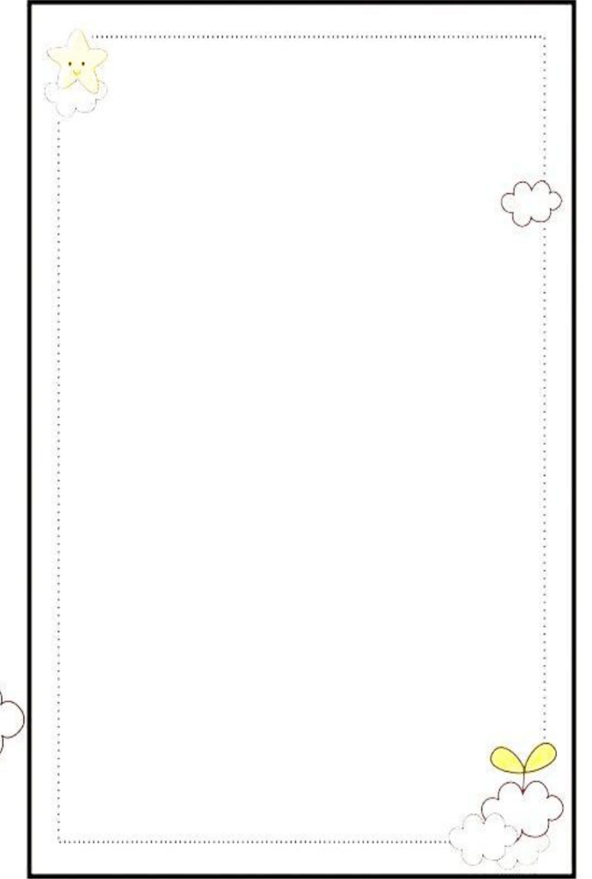
Bài 9*: Việt có 9 thẻ bài, Nam có ít hơn Việt 8 thẻ bài., Mi lại nhiều hơn Việt 2 thẻ bài.

a, Hỏi Nam có bao nhiêu thẻ bài?

b, Hỏi Mi có bao nhiêu thẻ bài?

Bài giải:

ǯǯǯǯǯǯǯǯǯǯǯǯǯǯǯǯ

- ` ^{ǯǯǯǯǯǯǯǯǯǯǯǯǯǯǯǯ}ǯǯǯǯǯǯǯǯǯǯǯǯǯǯǯǯ

ǯǯǯǯǯǯǯǯǯǯǯǯǯǯǯǯ

ǯǯǯǯǯǯǯǯǯǯǯǯǯǯǯǯ

ǯǯǯǯǯǯǯǯǯǯǯǯǯǯǯǯ

ǯǯǯǯǯǯǯǯǯǯǯǯǯǯǯǯ

Bài 10 *: Năm nay anh 16 tuổi, em 7 tuổi.

a, Anh nhiều hơn em bao nhiêu tuổi?
b, Ba năm nữa em bao nhiêu tuổi?
Bài giải:

ǯǯǯǯǯǯǯǯǯǯǯǯǯǯǯǯ

ǯǯǯǯǯǯǯǯǯǯǯǯǯǯǯǯ

ǯǯǯǯǯǯǯǯǯǯǯǯǯǯǯǯ

ǯǯǯǯǯǯǯǯǯǯǯǯǯǯǯǯ

ǯǯǯǯǯǯǯǯǯǯǯǯǯǯǯǯ

ǯǯǯǯǯǯǯǯǯǯǯǯǯǯǯǯ

ǯǯǯǯǯǯǯǯǯǯǯǯǯǯǯǯ

Bài 11 *: Rổ cam có 15 quả, rổ bưởi 9 có quả. Mẹ đã bán được một số cam và số bưởi bằng nhau. Hỏi sau khi bán thùng nào ít quả hơn và ít hơn bao nhiêu quả?

Bài giải:

ǯǯǯǯǯǯǯǯǯǯǯǯǯǯǯǯ

ǯǯǯǯǯǯǯǯǯǯǯǯǯǯǯǯ

ǯǯǯǯǯǯǯǯǯǯǯǯǯǯǯǯ

ǯǯǯǯǯǯǯǯǯǯǯǯǯǯǯǯ

ǯǯǯǯǯǯǯǯǯǯǯǯǯǯǯǯ
Thuvienhoclieu.Com

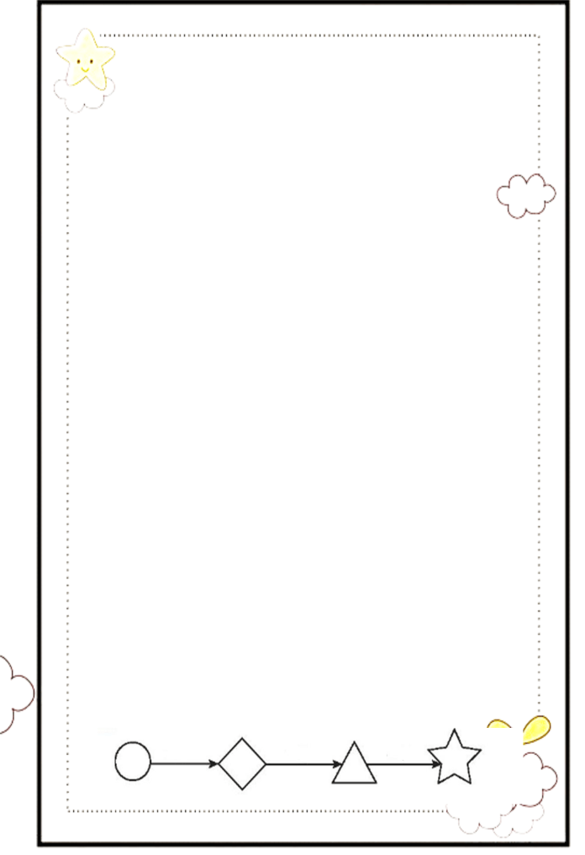
PHIẾU BÀI TẬP CUỐI TUẦN 8

Luyện tập chung

Bài 1: Tính nhẩm

11 |  |  | - | 6 |  | = |  | .... |  | 14 |  |  | - |  | 5 | = |  | ....
12 |  |  | - | 9 |  | = |  | .... |  | 15 |  |  | - |  | 4 | = |  | ....
13 |  |  | - | 7 |  | = |  | ... |  | 16 |  |  | - |  | 8 | = |  | ...
Bài 2: Số ?
 |  | Số hạng |  |  |  | 6 |  | 9 |  | 6 |  |  | 3 |  | 6 |  |  | 2
 |  | Số hạng |  |  |  | 8 |  | 4 |  | 7 |  |  | 8 |  | 9 |  |  | 9
 |  | Tổng
 |  | Số bị trừ |  |  |  | 16 |  | 14 |  | 17 |  |  | 18 |  | 13 |  |  | 15
 |  | Số trừ |  |  |  | 9 |  | 5 |  | 9 |  |  | 9 |  | 6 |  |  | 7
 |  | Hiệu

Bài 3: Trên giá có 8 quyển vở và 9 quyển sách. Hỏi trên giá có tất cả bao nhiêu quyển sách và vở?

Bài giải:

ǯǯǯǯǯǯǯǯǯǯǯǯǯǯǯǯ

ǯǯǯǯǯǯǯǯǯǯǯǯǯǯǯǯ

ǯǯǯǯǯǯǯǯǯǯǯǯǯǯǯǯ

ǯǯǯǯǯǯǯǯǯǯǯǯǯǯǯǯ

Bài 4: Số ?

9 | + 7 | - 8 | + 9
Thuvienhoclieu.Com | Lớp 2 | ....- Trường tiểu học

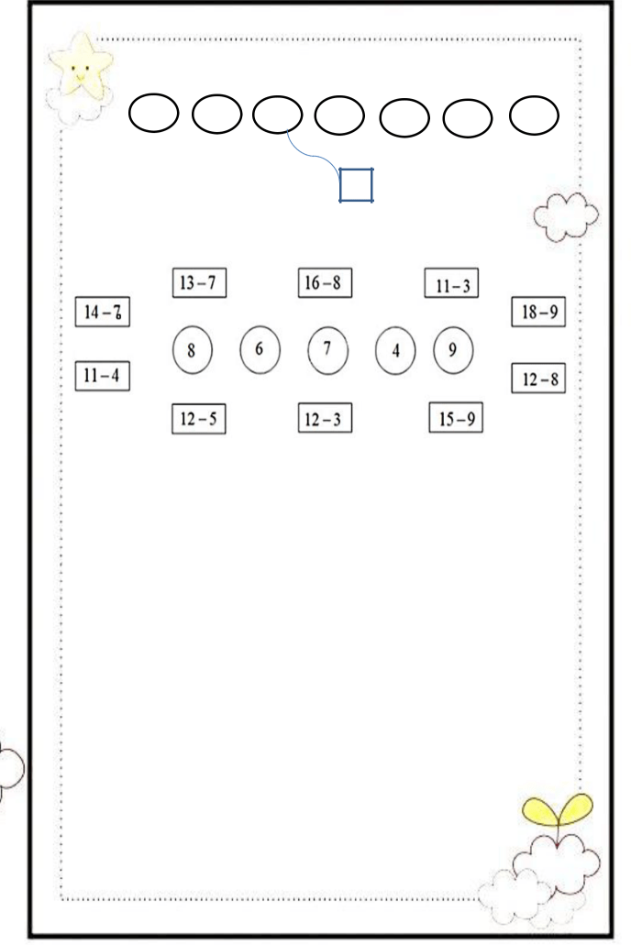
Bài 5: Nối kết quả đúng vào ô trống

2 3 4 5 ₆ 7 8

5<13-

• ` Bài 6: Nối

......

< 9

Bài 7: Chọn câu trả lời đúng?

Câu 1. Số hạng thứ nhất là 7, số hạng thứ hai là 9. Lúc đó, tổng sẽ là:

A. 2 |  | B. 16 | C. 15
Câu 2. Phép tính nào dưới đây có kết quả bé nhất
A.11 + 6 |  | B.18 - 9 | C.19-8
Câu 3. Phép tính nào dưới đây có kết quả lớn nhất:
A.7+8 |  | B.8+6 | C.6+7
Câu 4. Phép tính nào dưới đây có kết quả lớn nhất:
A.17-9 |  | B.16-9 | C.15-6
Câu 5. Năm nay em 7 tuổi, hỏi 5 năm sau em bao nhiêu tuổi?
A. 2 |  | B. 5 | C. 12
Thuvienhoclieu.Com

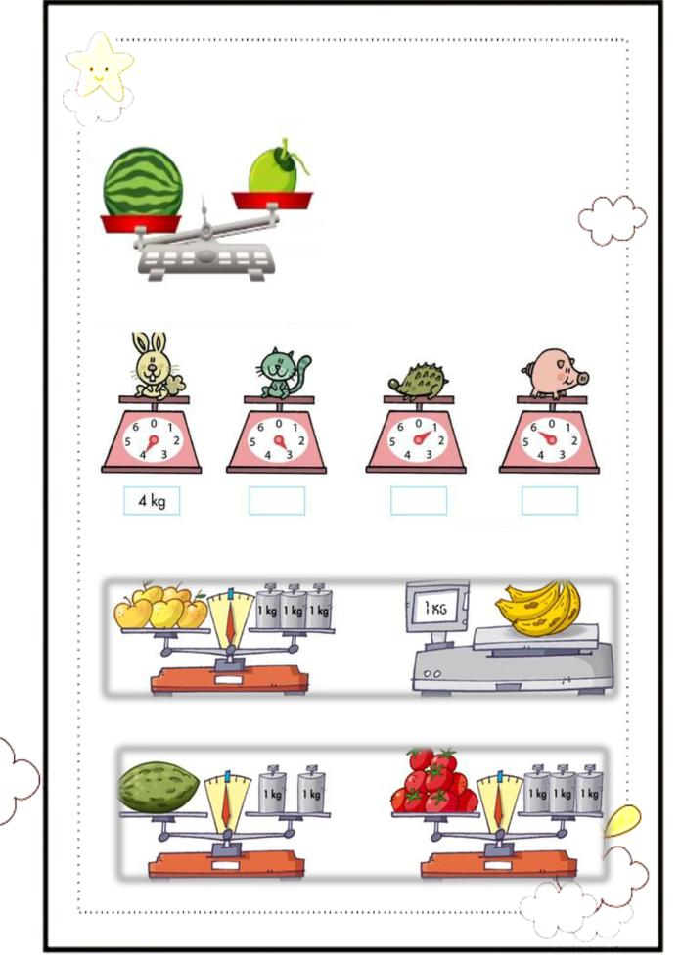
PHIẾU BÀI TẬP CUỐI TUẦN 9

Ki - lô- gam

Bài 1: Điền từ “ nặng hơn” “ nhẹ hơn”
 | Quả dưa hấu | ....................... quả dừa
 | Quả dừa ....................... | quả dưa hấu

Bài 2: kg ?

Bài 3: Trả lời câu hỏi

5 quả táo nặng ..... kg 4 quả chuối nặng... kg

quả dưa nặng ..... kg cà chua nặng...... kg

Thuvienhoclieu.Com

Lớp 2....- Trường tiểu học ...............

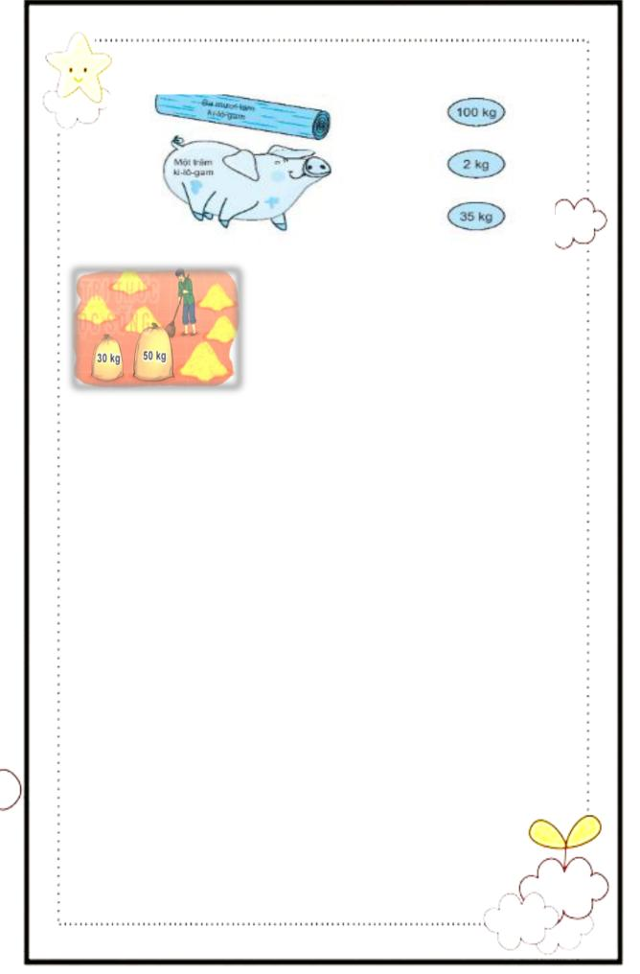
Bài 4: Nối

Bài 5: Tính số ki- lô - gam thóc trong hai bì ở hình dưới đây

ǯǯǯǯǯǯǯǯǯǯ

ǯǯǯǯǯǯǯǯǯǯ

ǯǯǯǯǯǯǯǯǯǯ

ǯǯǯǯǯǯǯǯǯǯ

Bài 6: Tính nhẩm
13kg |  | - | 6kg | = .... | 4kg | + | 5kg | = ....
12kg |  | + | 54kg | = .... | 15kg | + | 34kg | = ....
22kg |  | + | 17kg | = ... | 16kg | - | 8kg | = ...

Bài 7: Nam nặng 22kg, Việt nặng hơn Nam 6 kg, Mi nhẹ hơn Việt 7kg. Hỏi

a, Việt nặng bao nhiêu ki - lô - gam?
b, Mi nặng bao nhiêu ki - lô - gam?
Bài giải:

ǯǯǯǯǯǯǯǯǯǯǯǯǯǯǯǯ

ǯǯǯǯǯǯǯǯǯǯǯǯǯǯǯǯ

ǯǯǯǯǯǯǯǯǯǯǯǯǯǯǯǯ

ǯǯǯǯǯǯǯǯǯǯǯǯǯǯǯǯ

ǯǯǯǯǯǯǯǯǯǯǯǯǯǯǯǯ

Bài 8: Dựa vào đáp án bài 7, trả lời các câu hỏi:
Nam nặng 22kg. Việt nặng |  | ...... kg. Mi nặng ..... | kg.
Trong ba bạn:
 | Bạn................. | nặng nhất
 | Bạn.................. | nặng nhất

Thuvienhoclieu.Com

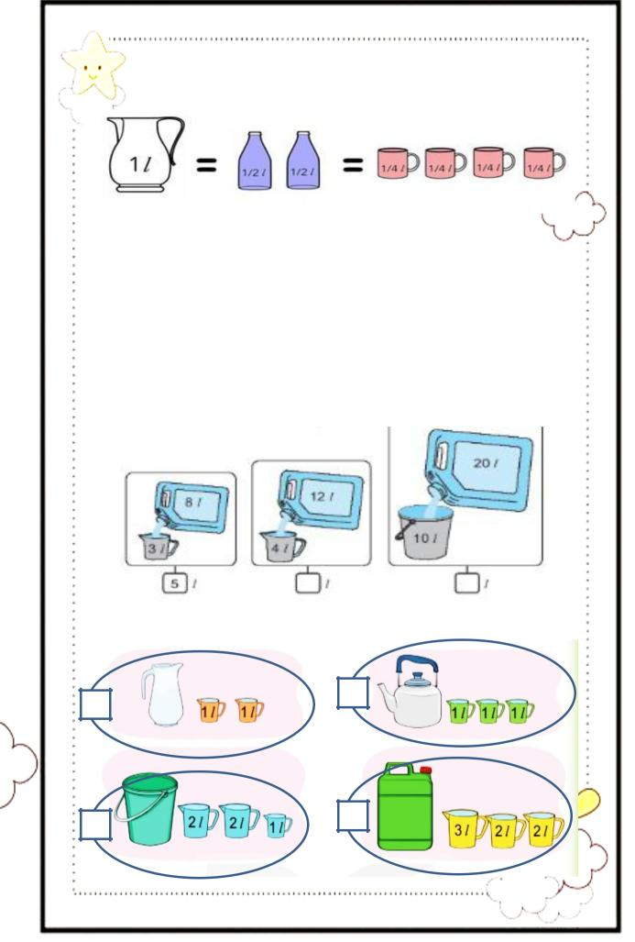
PHIẾU BÀI TẬP CUỐI TUẦN 9

Lít

Bài 1: Số

1 ca nước có thể rót đầy .... chai nước

1 ca nước có thể rót đầy .... cốc nước

Bài 2: Tính nhẩm
28 l |  | + | 6l | = .... | 4l | + | 9l | = ....
12 l |  | + | 44l | = .... | 15l | + | 34l | = ....
22l |  | + | 37l | = .... | 17l | - | 8l | = ...

Bài 3: Trong can còn lại bao nhiêu lít?

Bài 4: Mỗi đồ vật đựng số lít nước bằng tổng các ca bên cạnh

Thuvienhoclieu.Com

Lớp 2....- Trường tiểu học ...............

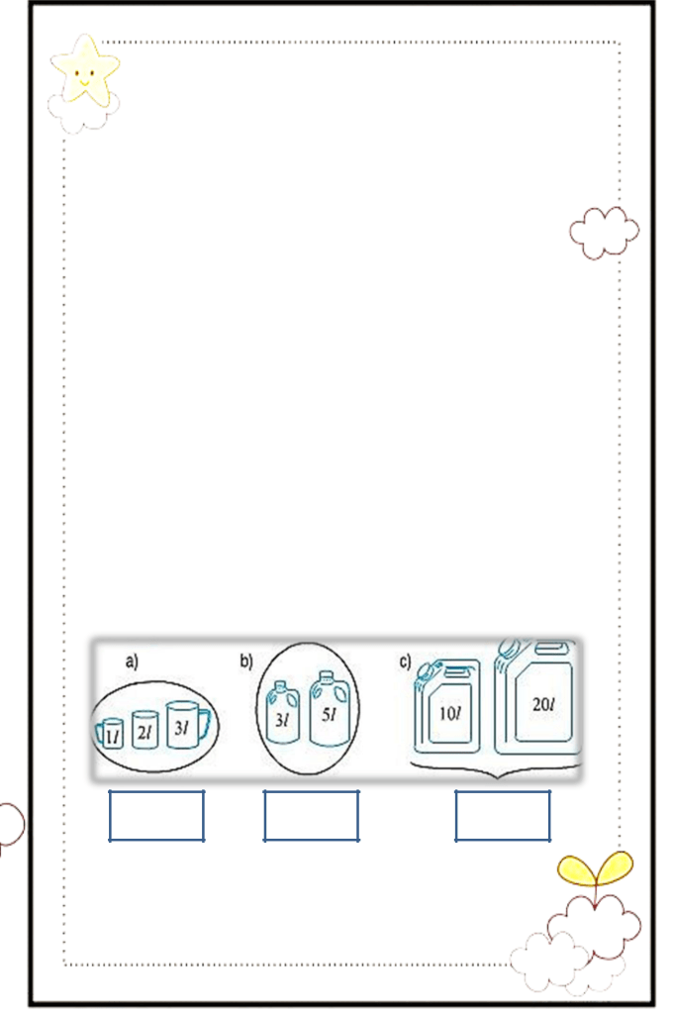
Bài 5: Trong can có 15 lít dầu, mẹ đã rót ra 9 lít dầu. Hỏi trong can còn bao nhiêu lít dầu?

Bài giải:

ǯǯǯǯǯǯǯǯǯǯǯǯǯǯǯǯ

ǯǯǯǯǯǯǯǯǯǯǯǯǯǯǯǯ

ǯǯǯǯǯǯǯǯǯǯǯǯǯǯǯǯ

ǯǯǯǯǯǯǯǯǯǯǯǯǯǯǯǯ

Bài 6: Sau khi đổ đầy vào 2 can loại 5 lít, thì trong can còn lại 3 lít. Hỏi ban đầu trong can có tất cả bao nhiêu lít?

Bài giải:

ǯǯǯǯǯǯǯǯǯǯǯǯǯǯǯǯ

ǯǯǯǯǯǯǯǯǯǯǯǯǯǯǯǯ

ǯǯǯǯǯǯǯǯǯǯǯǯǯǯǯǯ

ǯǯǯǯǯǯǯǯǯǯǯǯǯǯǯǯ

ǯǯǯǯǯǯǯǯǯǯǯǯǯǯǯǯ

ǯǯǯǯǯǯǯǯǯǯǯǯǯǯǯǯ

Bài 7: Số?

......l

......l

......l

Thuvienhoclieu.Com

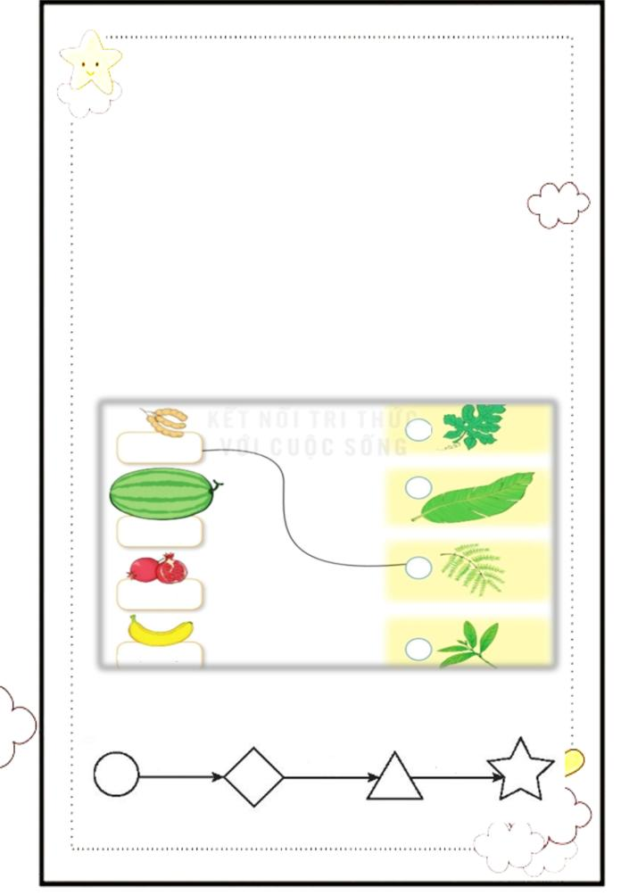
PHIẾU BÀI TẬP CUỐI TUẦN 10

Phép cộng (có nhớ) số có hai chữ số với số có một chữ số

Bài 1: Tính

18 |  |  |  | 37 |  |  |  | 4 |  |  | 2 |  | 17 |  |  | 11
+ |  |  |  | + |  | + |  | + |  |  |  |  | + |  |  | +
5 |  |  |  | 9 |  |  |  | 48 |  |  | 39 |  | 6 |  |  | 7
....... |  |  |  | ....... |  |  |  | ....... |  |  | ....... |  | ....... |  |  | .......
Bài 2: Đặt tính rồi tính
27+9 |  |  |  | 35+ 8 |  |  |  | 7 +11 |  |  | 78+ 9 |  | 56+7 |  |  | 87+3

ǯǯǯǯǯǯǯǯǯǯǯǯǯǯǯǯ

ǯǯǯǯǯǯǯǯǯǯǯǯǯǯǯǯ

ǯǯǯǯǯǯǯǯǯǯǯǯǯǯǯǯ

Bài 3: Nối

66
37+8

42

7+59

45

68+4

35+7 | 72

Bài 4: Số?

₇₂ +9 +7 +6

Thuvienhoclieu.Com

Lớp 2....- Trường tiểu học ...............

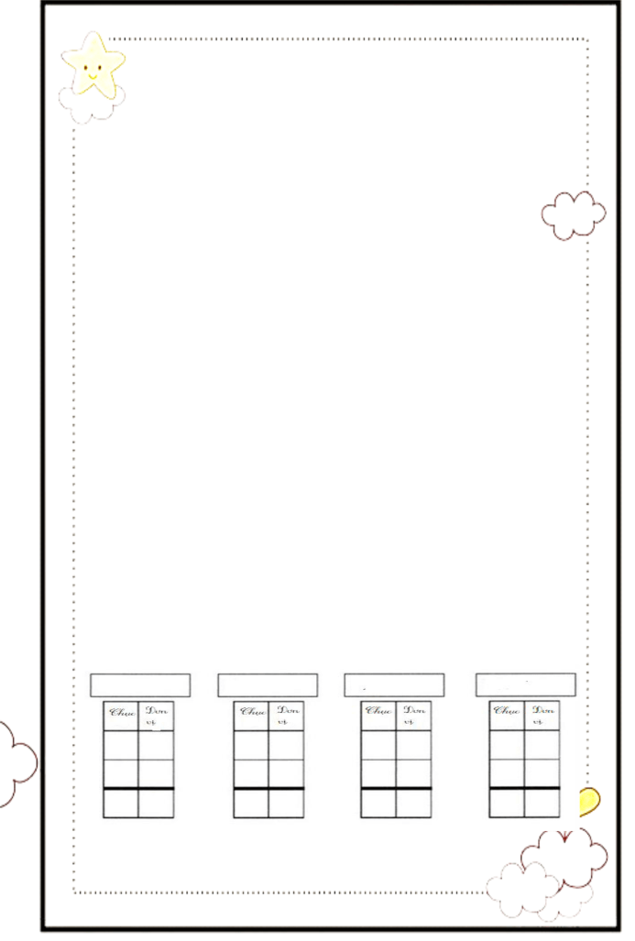
Bài 5: Bao gạo thứ nhất nặng 45 kg, bao gạo thứ hai nhiều hơn bao gạo thứ nhất 7 kg. Hỏi bao gạo thứ hai nặng bao nhiêu ki- lô
- gam?

Bài giải:

ǯǯǯǯǯǯǯǯǯǯǯǯǯǯǯǯ

ǯǯǯǯǯǯǯǯǯǯǯǯǯǯǯǯ

ǯǯǯǯǯǯǯǯǯǯǯǯǯǯǯǯ

ǯǯǯǯǯǯǯǯǯǯǯǯǯǯǯǯ

Bài 6: Thùng thứ nhất đựng 17 lít nước mắm, thùng thứ hai đựng 9 lít nước mắm. Hỏi cả hai thùng đựng bao nhiêu lít nước mắm?

Bài giải:

ǯǯǯǯǯǯǯǯǯǯǯǯǯǯǯǯ

ǯǯǯǯǯǯǯǯǯǯǯǯǯǯǯǯ

ǯǯǯǯǯǯǯǯǯǯǯǯǯǯǯǯ

ǯǯǯǯǯǯǯǯǯǯǯǯǯǯǯǯ

Bài 7: >, <, =
12 | + | 6 ... | 11 | + | 7 | 34 | + | 8 ... | 5 | + | 39
33 | + | 9 ... | 6 | + | 37 | 68 | + | 9 ... | 6 | + | 78
85 | + | 7 ... | 5 | + | 87 | 74 | + | 7 ... | 6 | + | 78

Bài 8: Tính ( Theo mẫu)

38+7 83+8 26+6 78+9

- 8

7

4 5

Thuvienhoclieu.Com

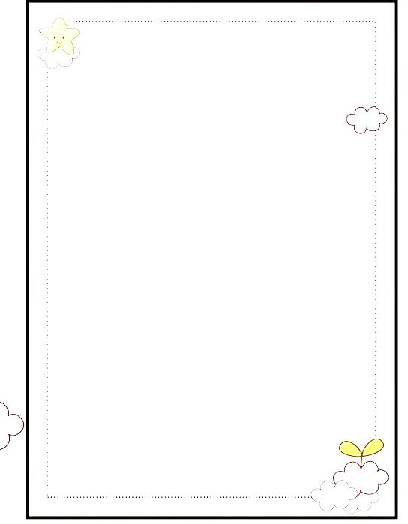
PHIẾU BÀI TẬP CUỐI TUẦN 10

Luyện tập Phép cộng (có nhớ) số có hai chữ số với số có một chữ số

Bài 1: Tính

18 |  |  | 37 |  |  |  |  | 11 |  |  | 11 | 11 |  |  | 11
+ |  |  | + |  |  | + |  | + |  |  |  | + |  |  | +
5 |  |  | 9 |  |  |  |  | 4 |  |  | 5 | 6 |  |  | 7
....... |  |  | ....... |  |  |  |  | ....... |  |  | ....... | ....... |  |  | .......
Bài 2: Đặt tính rồi tính
7+68 |  |  | 9+17 |  |  |  |  | 27+6 |  |  |  | 57+5 |  |  | 7+69

ǯǯǯǯǯǯǯǯǯǯǯǯǯǯǯǯ

ǯǯǯǯǯǯǯǯǯǯǯǯǯǯǯǯ

ǯǯǯǯǯǯǯǯǯǯǯǯǯǯǯǯ

8+38 47+9 67+6 9+48 5+68

ǯǯǯǯǯǯǯǯǯǯǯǯǯǯǯǯ

ǯǯǯǯǯǯǯǯǯǯǯǯǯǯǯǯ

ǯǯǯǯǯǯǯǯǯǯǯǯǯǯǯǯ

Bài 3: >, <, =
8 + 35………35 + 8 |  | 46+0………..46–0
56 + 9………8 + 56 |  | 8 + 45……….46 + 7
7 + 55………57 + 5 |  | 76+9………..86–0
58 + 9………9 + 59 |  | 8 + 85……….86 + 7

Bài 4. Đàn gà có số gà trống bằng số gà mái. Hỏi đàn gà đó có bao nhiêu con gà, biết rằng trong đó có 9 con gà mái?

Bài giải:

ǯǯǯǯǯǯǯǯǯǯǯǯǯǯǯǯ

ǯǯǯǯǯǯǯǯǯǯǯǯǯǯǯǯ

ǯǯǯǯǯǯǯǯǯǯǯǯǯǯǯǯ

ǯǯǯǯǯǯǯǯǯǯǯǯǯǯǯǯ

Thuvienhoclieu.Com Lớp 2....- Trường tiểu học ...............

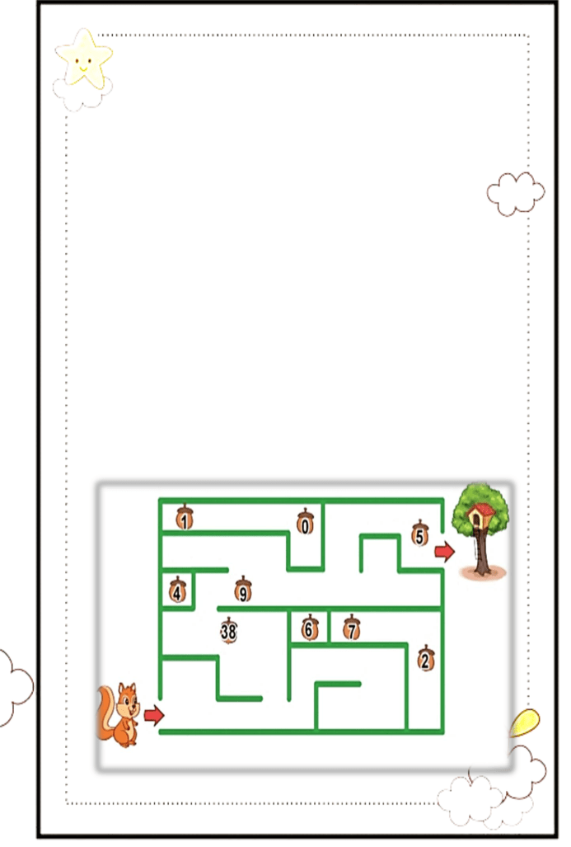
Bài 5: Đoạn thẳng AB dài 28cm. Đoạn thẳng CD dài hơn đoạn thẳng AB 9cm. Hỏi đoạn thẳng CD dài bao nhiêu xăng-ti-mét?

Bài giải:

ǯǯǯǯǯǯǯǯǯǯǯǯǯǯǯǯ

ǯǯǯǯǯǯǯǯǯǯǯǯǯǯǯǯ

ǯǯǯǯǯǯǯǯǯǯǯǯǯǯǯǯ

ǯǯǯǯǯǯǯǯǯǯǯǯǯǯǯǯ

Bài 6: Có 48 quả trứng vịt. Số trứng gà nhiều hơn trứng vịt 6 quả. Hỏi có bao nhiêu quả trứng gà?

Bài giải:

ǯǯǯǯǯǯǯǯǯǯǯǯǯǯǯǯ

ǯǯǯǯǯǯǯǯǯǯǯǯǯǯǯǯ

ǯǯǯǯǯǯǯǯǯǯǯǯǯǯǯǯ

ǯǯǯǯǯǯǯǯǯǯǯǯǯǯǯǯ

Bài 7: Tính tổng các số trên các hạt dẻ mà chú sóc nhặt được trên đường về nhà

7

Thuvienhoclieu.Com

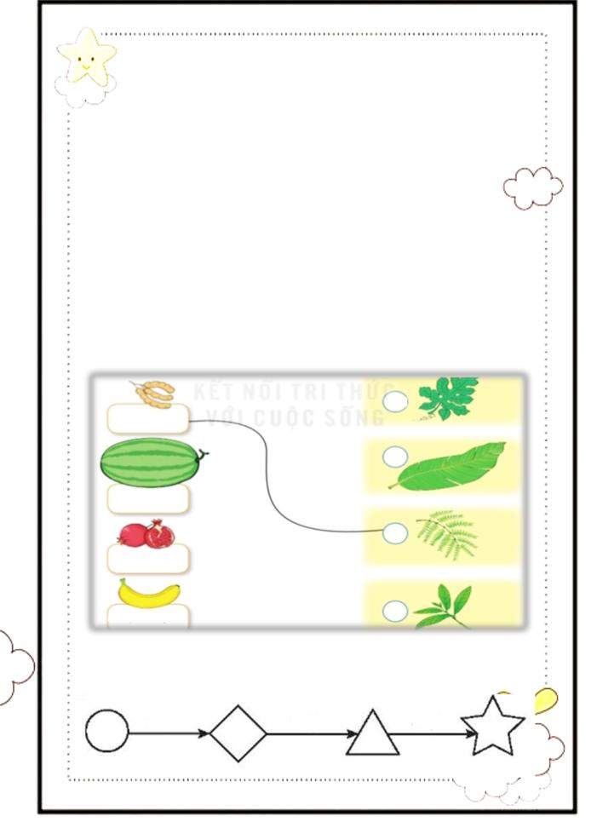
PHIẾU BÀI TẬP CUỐI TUẦN 11

Phép cộng (có nhớ) số có hai chữ số với số có hai chữ số

Bài 1:Tính

28 |  |  |  | 37 |  |  | 45 |  |  | 36 |  |  | 27 |  |  | 46
+ |  |  |  | + |  |  | + |  |  | + |  |  | + |  |  | +
15 |  |  |  | 29 |  |  | 49 |  |  | 25 |  |  | 66 |  |  | 37
....... |  |  |  | ....... |  |  | ....... |  |  | ....... |  |  | ....... |  |  | .......
Bài 2: Đặt tính rồi tính
16+84 |  |  |  | 9+17 |  |  | 27+16 |  |  | 56+35 |  |  | 22+78 |  |  | 16+84

ǯǯǯǯǯǯǯǯǯǯǯǯǯǯǯǯ

ǯǯǯǯǯǯǯǯǯǯǯǯǯǯǯǯ

ǯǯǯǯǯǯǯǯǯǯǯǯǯǯǯǯ

Bài 3: Nối

86
37+38

92

27+59

75

68+14

37+55 | 82

Bài 4: Số?

₃₇ +19 +28 +6

Thuvienhoclieu.Com

Lớp 2....- Trường tiểu học ...............

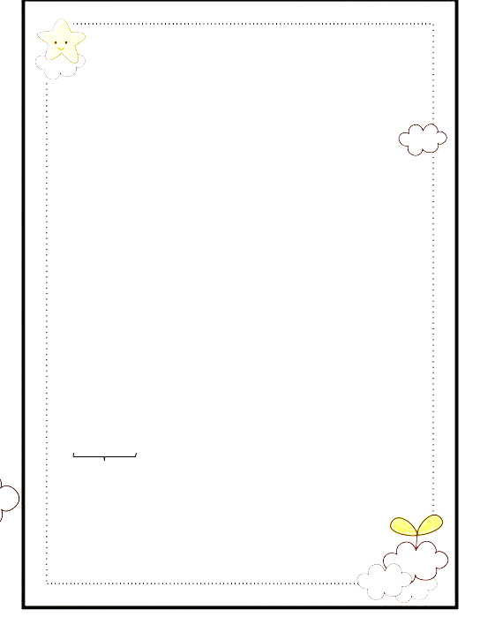
Bài 5: Hoa cân nặng 48 kg. Mai cân nặng 23 kg. Hỏi hai bạn cân nặng bao nhiêu ki lô gam ?

Bài giải:

ǯǯǯǯǯǯǯǯǯǯǯǯǯǯǯǯ

ǯǯǯǯǯǯǯǯǯǯǯǯǯǯǯǯ

ǯǯǯǯǯǯǯǯǯǯǯǯǯǯǯǯ

ǯǯǯǯǯǯǯǯǯǯǯǯǯǯǯǯ

Bài 6: Thùng thứ nhất đựng 57 lít nước mắm, thùng thứ hai đựng 29 lít nước mắm. Hỏi cả hai thùng đựng bao nhiêu lít nước mắm?

Bài giải:

ǯǯǯǯǯǯǯǯǯǯǯǯǯǯǯǯ

ǯǯǯǯǯǯǯǯǯǯǯǯǯǯǯǯ

ǯǯǯǯǯǯǯǯǯǯǯǯǯǯǯǯ

ǯǯǯǯǯǯǯǯǯǯǯǯǯǯǯǯ

Bài 7: >, <, =
12 | + | 16 | ... | 29 | 34 | + | 18 | ... | 15 | + | 39
33 | + | 29 | ... | 63 | 68 | + | 19 | ... | 16 | + | 88
85 | + | 7 | ... | 92 | 73 | + | 0 | ... | 26 | + | 47

Bài 8: Tính ( Theo mẫu)

18 kg + 26 kg + 14kg 9 kg + 16 kg - 21 kg

= | 44kg + | 14kg | =....................................
....................................
=.................................... | 58kg |  | =....................................
37 kg | + 14 kg | + 9kg | 69 kg - 24 kg + 18kg
=.................................... |  |  | =....................................
=.................................... |  |  | =....................................

Thuvienhoclieu.Com

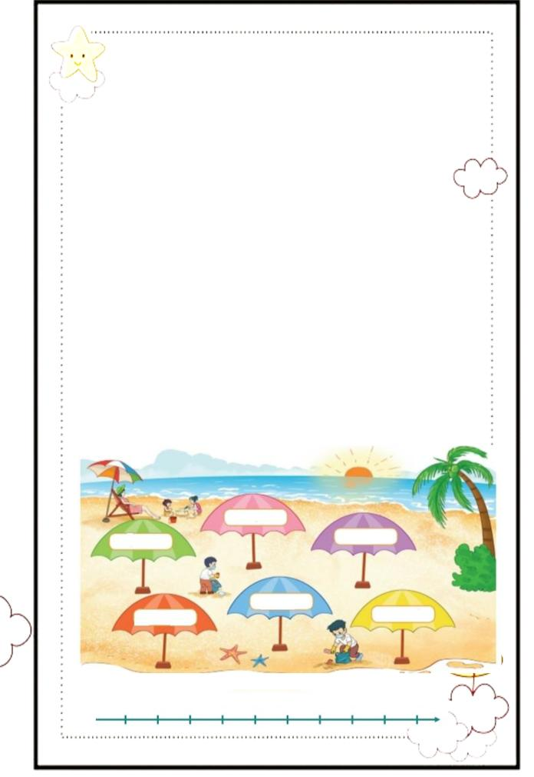
PHIẾU BÀI TẬP CUỐI TUẦN 11

Luyện tập Phép cộng (có nhớ) số có hai chữ số với số có hai chữ số

Bài 1: Tính

+ |  | 23 |  | 36 |  |  | 51 |  |  | 48 |  | 16 |  |  | 22
 |  |  |  | + |  |  | + |  |  | + |  | + |  |  | +
 |  | 58 |  | 59 |  |  | 47 |  |  | 25 |  | 67 |  |  | 49
....... |  |  |  | ....... |  |  | ....... |  |  | ....... |  | ....... |  |  | .......
Bài 2: Đặt tính rồi tính
17 |  | + 8 |  | 39+17 |  |  | 28+16 |  |  |  |  | 57+35 |  |  | 7+78

ǯǯǯǯǯǯǯǯǯǯǯǯǯǯǯǯ

ǯǯǯǯǯǯǯǯǯǯǯǯǯǯǯǯ

ǯǯǯǯǯǯǯǯǯǯǯǯǯǯǯǯ

28+33 37+29 57+16 19+38 25+68

ǯǯǯǯǯǯǯǯǯǯǯǯǯǯǯǯ

ǯǯǯǯǯǯǯǯǯǯǯǯǯǯǯǯ

ǯǯǯǯǯǯǯǯǯǯǯǯǯǯǯǯ

Bài 3: Nối

27+46

34+37 19+58

 | 7+68
67+15 | Bài giải: | 37+48

70 71 72 73 74 75 76 77 78 79

Thuvienhoclieu.Com

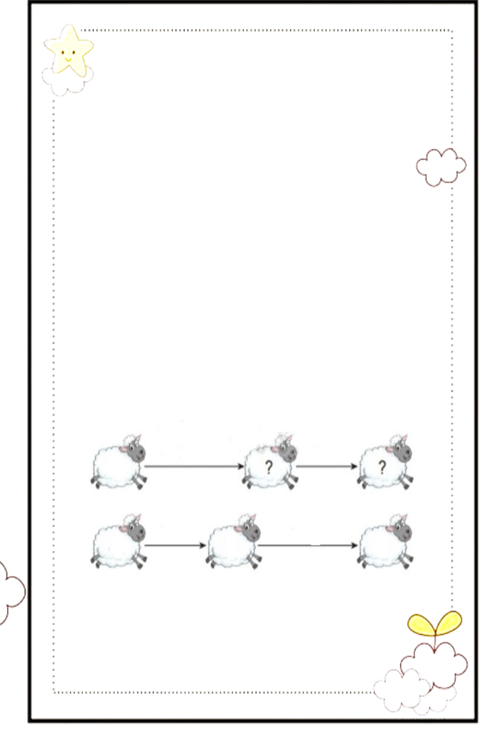
Bài 5: Đội thứ nhất trồng được 60 cây.Đội thứ hai trồng nhiều hơn đội thứ nhất ba chục cây. Hỏi đội thứ hai trồng được bao
nhiêu cây? | Bài giải:

ǯǯǯǯǯǯǯǯǯǯǯǯǯǯǯǯ

ǯǯǯǯǯǯǯǯǯǯǯǯǯǯǯǯ

ǯǯǯǯǯǯǯǯǯǯǯǯǯǯǯǯ

ǯǯǯǯǯǯǯǯǯǯǯǯǯǯǯǯ

ǯǯǯǯǯǯǯǯǯǯǯǯǯǯǯǯ

Bài 6: Năm nay Việt 14 tuổi, Việt kém anh Nam 7 tuổi. Hỏi năm nay anh Nam bao nhiêu tuổi? _{Bài giải:}

ǯǯǯǯǯǯǯǯǯǯǯǯǯǯǯǯ

ǯǯǯǯǯǯǯǯǯǯǯǯǯǯǯǯ

ǯǯǯǯǯǯǯǯǯǯǯǯǯǯǯǯ

ǯǯǯǯǯǯǯǯǯǯǯǯǯǯǯǯ

Bài 7:Số

+ 29 | + 15
37

+ 26 | + 10
+45 | ?

Thuvienhoclieu.Com

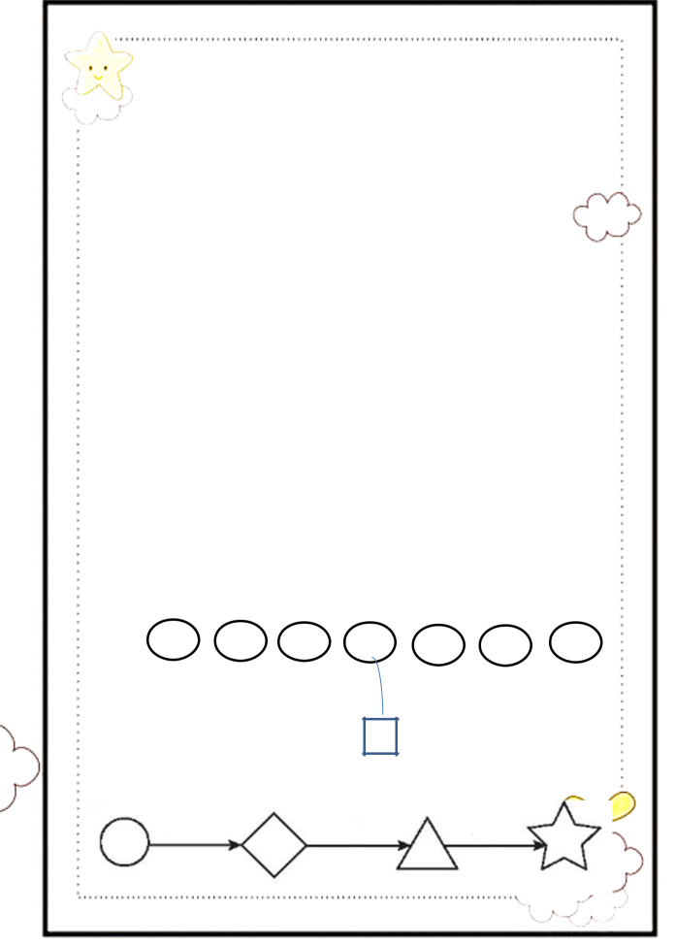
PHIẾU BÀI TẬP CUỐI TUẦN 12

Phép trừ (có nhớ) số có hai chữ số với số có một chữ số

Bài 1: Tính

18 |  |  | 47 |  |  | 52 |  | 21 |  | 13 |  | 14
- |  |  | - |  |  | - |  | - |  | - |  | -
5 |  |  | 9 |  |  | 4 |  | 5 |  | 6 |  | 7
....... |  |  | ....... |  |  | ....... |  | ....... |  | ....... |  | .......
Bài 2: Đặt tính rồi tính
27-9 |  |  | 35- 8 |  |  | 17 -8 |  | 78- 9 |  | 56-7 |  | 26-8

ǯǯǯǯǯǯǯǯǯǯǯǯǯǯǯǯ

ǯǯǯǯǯǯǯǯǯǯǯǯǯǯǯǯ

ǯǯǯǯǯǯǯǯǯǯǯǯǯǯǯǯ

Bài 3: Số

 | Số bị trừ |  | 26 | 15 | 46 | 33 | 56 | 62
 | Số trừ |  | 8 | 9 | 7 | 8 | 9 | 9
 | Hiệu
 | Bài 4: Nối?
 |  | 2 | 3 | 4 | 5 | 6 | 7 | 8

23< 32-

Bài 5: Số

42 | - 9 | - 7

......

< 29

+ 6

Thuvienhoclieu.Com

Lớp 2....- Trường tiểu học ...............

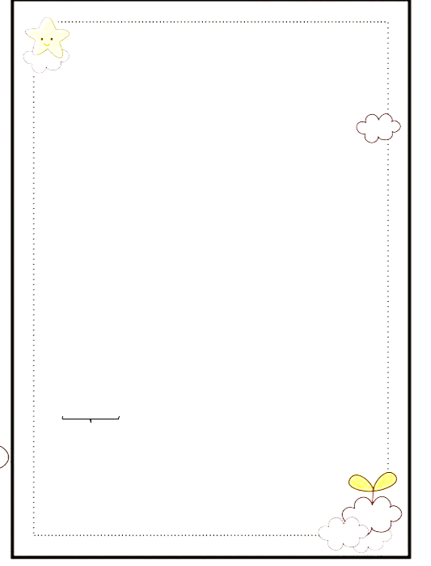
Bài 5: Mẹ Việt mua về 27 ki lô gam gạo nếp và gạo tẻ, trong đó có 5 kg gạo nếp. Hỏi mẹ Việt mua bao nhiêu ki lô gam gạo tẻ?

Bài giải:

ǯǯǯǯǯǯǯǯǯǯǯǯǯǯǯǯ

ǯǯǯǯǯǯǯǯǯǯǯǯǯǯǯǯ

ǯǯǯǯǯǯǯǯǯǯǯǯǯǯǯǯ

ǯǯǯǯǯǯǯǯǯǯǯǯǯǯǯǯ

Bài 6: Năm nay em 14 tuổi, em kém anh 7 tuổi. Hỏi năm nay anh bao nhiêu tuổi

Bài giải:

ǯǯǯǯǯǯǯǯǯǯǯǯǯǯǯǯ

ǯǯǯǯǯǯǯǯǯǯǯǯǯǯǯǯ

ǯǯǯǯǯǯǯǯǯǯǯǯǯǯǯǯ

ǯǯǯǯǯǯǯǯǯǯǯǯǯǯǯǯ

Bài 7: >, <, =
42 | - | 16 | ... | 29 | 34 | - | 8 | ... | 35 | - | 9
33 | - | 9 | ... | 23 | 68 | - | 9 | ... | 56 | + | 8
85 | - | 7 | ... | 72 | 73 | - | 0 | ... | 26 | + | 47

 | Bài 8: Tính ( Theo mẫu)
18 kg |  |  | + 26 kg - | 9 kg | 92 kg | - 6 kg - 7 kg
= |  |  | 44kg - 9 kg |  | =....................................
 | ....................................
=.................................... |  |  | 35kg |  | =....................................
37 kg |  |  | + 14 kg | - 8kg | 69 kg | - 24 kg - 7 kg
=.................................... |  |  |  |  | =....................................
=.................................... |  |  |  |  | =....................................

Thuvienhoclieu.Com

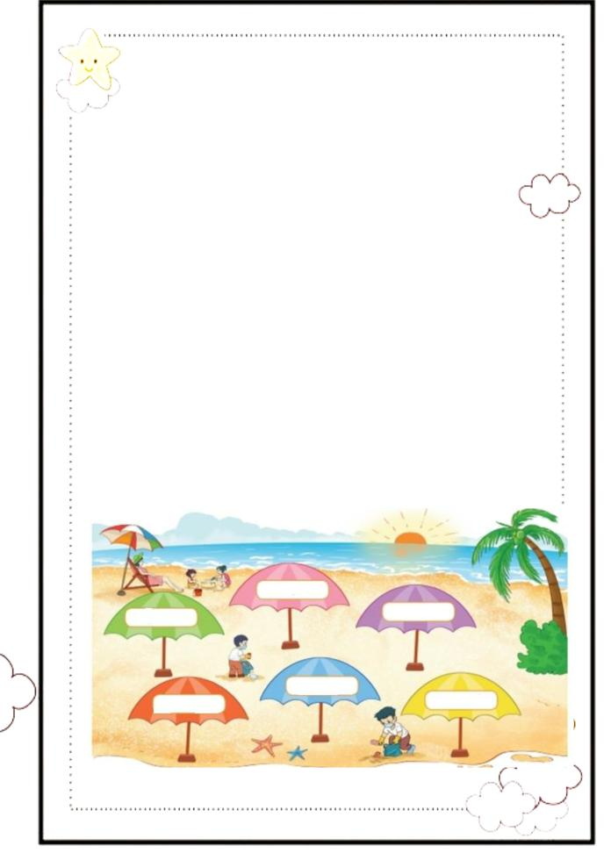
PHIẾU BÀI TẬP CUỐI TUẦN 11

Luyện tập Phép trừ (có nhớ) số có hai chữ số với số có một chữ số

Bài 1: Tính

+ |  | 23 |  | 36 |  |  | 51 |  |  | 48 |  | 16 |  |  | 22
 |  |  |  | + |  |  | + |  |  | + |  | + |  |  | +
 |  | 58 |  | 59 |  |  | 47 |  |  | 25 |  | 67 |  |  | 49
....... |  |  |  | ....... |  |  | ....... |  |  | ....... |  | ....... |  |  | .......
Bài 2: Đặt tính rồi tính
52 |  | – 8 |  |  | 91–4 |  |  | 72–7 |  |  |  | 82–5 |  |  | 62-6

ǯǯǯǯǯǯǯǯǯǯǯǯǯǯǯǯ

ǯǯǯǯǯǯǯǯǯǯǯǯǯǯǯǯ

ǯǯǯǯǯǯǯǯǯǯǯǯǯǯǯǯ

28- 3 37- 9 67-6 19-8 25-0

ǯǯǯǯǯǯǯǯǯǯǯǯǯǯǯǯ

ǯǯǯǯǯǯǯǯǯǯǯǯǯǯǯǯ

ǯǯǯǯǯǯǯǯǯǯǯǯǯǯǯǯ

Bài 3: Những phép tính nào bằng nhau

27+26

44+37 19+68

 | 3+78
37+16 | Bài giải: | 38+49

Thuvienhoclieu.Com

Lớp 2....- Trường tiểu học ...............

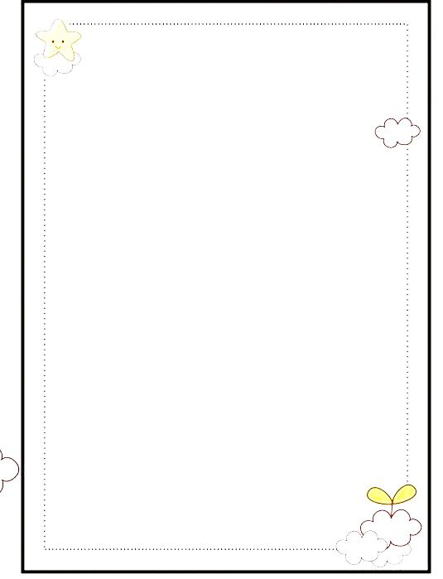
Bài 4: Đội thứ nhất trồng được 60 cây.Đội thứ hai trồng nhiều hơn đội thứ nhất ba chục cây. Hỏi đội thứ hai trồng được bao
nhiêu cây? | Bài giải:

ǯǯǯǯǯǯǯǯǯǯǯǯǯǯǯǯ

ǯǯǯǯǯǯǯǯǯǯǯǯǯǯǯǯ

ǯǯǯǯǯǯǯǯǯǯǯǯǯǯǯǯ

ǯǯǯǯǯǯǯǯǯǯǯǯǯǯǯǯ

ǯǯǯǯǯǯǯǯǯǯǯǯǯǯǯǯ

Bài 5: Chọn kết quả đúng

Câu 1. Số bị trừ là 67, số trừ là 33 thì hiệu sẽ là bao nhiêu ?

A. 100 |  | B. 90 | C. 34 | D. 44
Câu 2. Số |  | hạng thứ nhất là 18 , số hạng thứ hai là 29 thì tổng sẽ là
bao nhiêu ?
A. 47 |  | B. 37 | C. 57 | D. 56
Câu 3. Kết quả của phép tính 15kg – 10kg + 7 kg là bao nhiêu ?
A. 12 |  | B. 5 | C. 12 kg | D. 5 kg
Câu 4. Kết quả của phép tính 12 + 30 + 58 là bao nhiêu ? :
A. 70 |  | B. 80 | C. 90 | D. 100
Câu 5. Các số 42, 59, 38, 70 được viết theo thứ tự từ bé đến lớn :
A. 59,38,42,70 |  |  |  | B.42,38,59,70
C.38,42,59,70 |  |  |  | D.70.59,42,38
Câu 6. 15 -8 - 3= ……..
A. 3 |  | B. 4 | C. 5 | D. 6
Câu 7. Con ngỗng nặng 6 kg, con gà nhẹ hơn con ngỗng 4 kg.
Con gà cân nặng………. ?
A. 10kg |  | B. 8kg | C. 2kg | D. 12kg

Thuvienhoclieu.Com

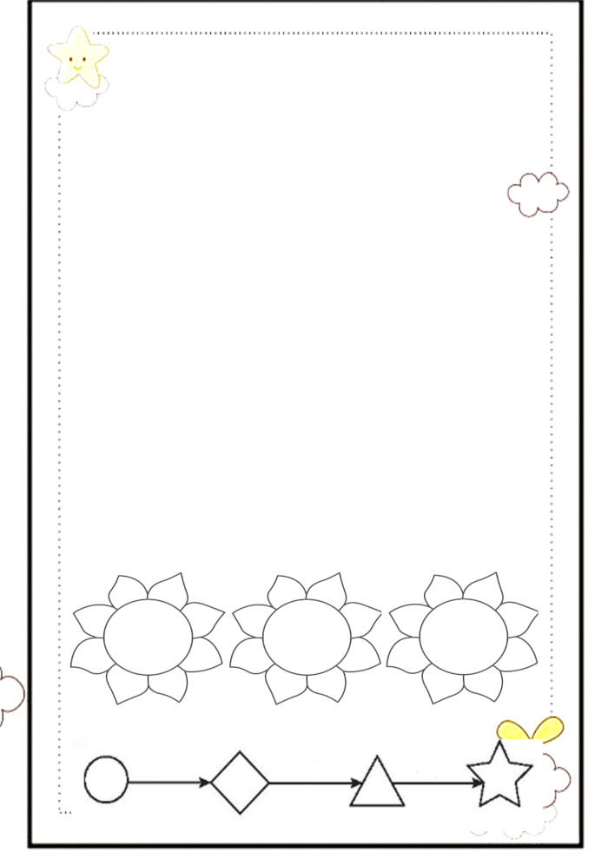
PHIẾU BÀI TẬP CUỐI TUẦN 13

Phép trừ (có nhớ) số có hai chữ số với số có hai chữ số

Bài 1: Tính

48 |  |  | 87 |  |  | 72 |  |  | 21 |  |  | 38 | 56
- | - |  | - |  |  | - |  |  | - |  |  |  | -
15 |  |  | 69 |  |  | 64 |  |  | 15 |  |  | 19 | 27
....... |  |  | ....... |  |  | ....... |  |  | ....... |  |  | ....... | .......

Bài 2: Đặt tính rồi tính

52–18 91–49 72–47 82–25 62-36 57– 19

ǯǯǯǯǯǯǯǯǯǯǯǯǯǯǯǯ

ǯǯǯǯǯǯǯǯǯǯǯǯǯǯǯǯ

ǯǯǯǯǯǯǯǯǯǯǯǯǯǯǯǯ

Bài 3: Số

Số bị trừ | 76 | 55 | 64 | 23 | 68 | 42
Số trừ | 18 | 19 | 27 | 18 | 29 | 28
Hiệu

Bài 4: Tô màu vào bông hoa có kết quả đúng

52- 17= 33 75- 37=38 ⁹²⁻ ⁵⁶⁼³⁶

Bài 5: Số
42 |  | - 19 | - 14 | + 6
42 |  | - 9 | - 7 | + 6

Thuvienhoclieu.Com

Lớp 2....- Trường tiểu học ...............

Bài 5: >, <, =

42 | - |  | 16 ... |  | 29
33 | - |  | 9 | ... | 23
85 | - |  | 7 | ... | 72
Bài 6: Nối
 |  |  | 64-38

25

75-48

34 | - | 8 | ... | 35 | - | 9
68 | - | 9 | ... | 56 | + | 8
73 | - | 0 | ... | 26 | + | 47
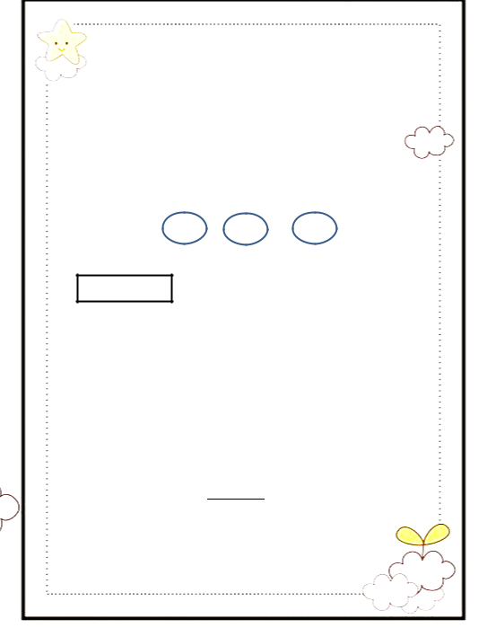

56-29 |  | 73-48

26 27

81-56 |  | 93-67

Bài 7: Cô giáo 55 bông hoa, cô giáo đã tặng các bạn 18 bông hoa. Hỏi cô giáo còn lại bao nhiêu bông hoa?

Bài giải:

ǯǯǯǯǯǯǯǯǯǯǯǯǯǯǯǯ

ǯǯǯǯǯǯǯǯǯǯǯǯǯǯǯǯ

ǯǯǯǯǯǯǯǯǯǯǯǯǯǯǯǯ

ǯǯǯǯǯǯǯǯǯǯǯǯǯǯǯǯ

Bài 8: Kết thúc thi đua tháng, lớp 2A nhận được 48 sao, trong đó có 19 sao về nề nếp. Hỏi lớp 2A nhận được bao nhiêu sao về học tập?

Bài giải:

ǯǯǯǯǯǯǯǯǯǯǯǯǯǯǯǯ

ǯǯǯǯǯǯǯǯǯǯǯǯǯǯǯǯ

ǯǯǯǯǯǯǯǯǯǯǯǯǯǯǯǯ

ǯǯǯǯǯǯǯǯǯǯǯǯǯǯǯǯ

Thuvienhoclieu.Com

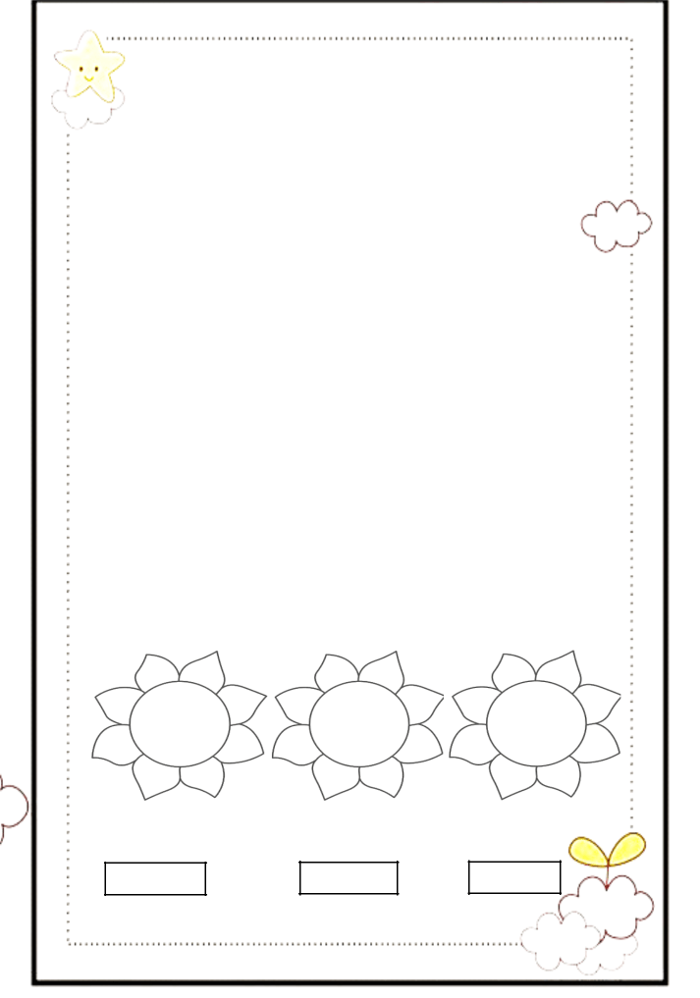
PHIẾU BÀI TẬP CUỐI TUẦN 13

Phép trừ (có nhớ) số có hai chữ số với số có hai chữ số

Bài 1: Tính

57 |  |  |  | 67 |  |  | 72 |  |  | 41 |  | 58 |  | 96
- |  |  |  | - |  |  | - |  |  | - |  | - |  | -
29 |  |  |  | 28 |  |  | 34 |  |  | 25 |  | 29 |  | 77
....... |  |  |  | ....... |  |  | ....... |  |  | ....... |  | ....... |  | .......
Bài 2: Đặt tính rồi tính
92–28 |  |  |  | 61–44 |  |  | 52–47 |  |  | 72–35 |  | 52-36 |  | 47– 28

ǯǯǯǯǯǯǯǯǯǯǯǯǯǯǯǯ

ǯǯǯǯǯǯǯǯǯǯǯǯǯǯǯǯ

ǯǯǯǯǯǯǯǯǯǯǯǯǯǯǯǯ

Bài 3: Số

Số bị trừ | 66 | 65 | 44 | 53 | 46 | 47
Số trừ | 28 | 29 | 17 | 38 | 39 | 58
Hiệu

Bài 4: Nối những phép tính có kết quả bằng nhau

62 - 17 75- 36 ⁹²⁻ ¹⁶

84-8

82- 37

68-29

Thuvienhoclieu.Com

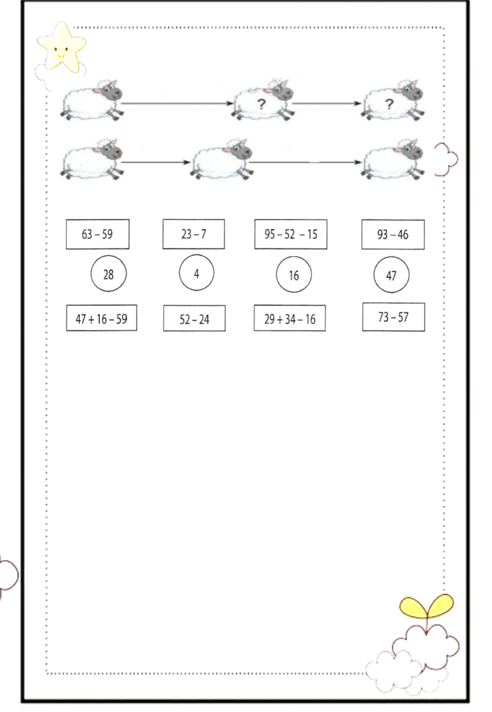
Bài 5: Số?

27 | + 25 | - 33
56 | - 29 | - 18

Bài 6: Nối?

Bài 7: Hai anh em câu được tất cả 21 con cá. Anh câu được 13 con cá. Hỏi em câu được mấy con cá?

Bài giải:

ǯǯǯǯǯǯǯǯǯǯǯǯǯǯǯǯ

ǯǯǯǯǯǯǯǯǯǯǯǯǯǯǯǯ

ǯǯǯǯǯǯǯǯǯǯǯǯǯǯǯǯ

Bài 8: Chọn kết quả đúng

Câu 1: Trong phép tính: 73 – 26 = 48. 26 được gọi là:

A. Số bị trừ B. Số hạng C. Hiệu D. Số trừ

Câu 2: 64 – 29 =?

A. 53 B. 35 C. 45 D. 54

Câu 3: 48 – 9 < .............< 27 + 14 Số cần điền vào chỗ trống là

A. 10 B. 26 C. 40 D. 39

Thuvienhoclieu.Com

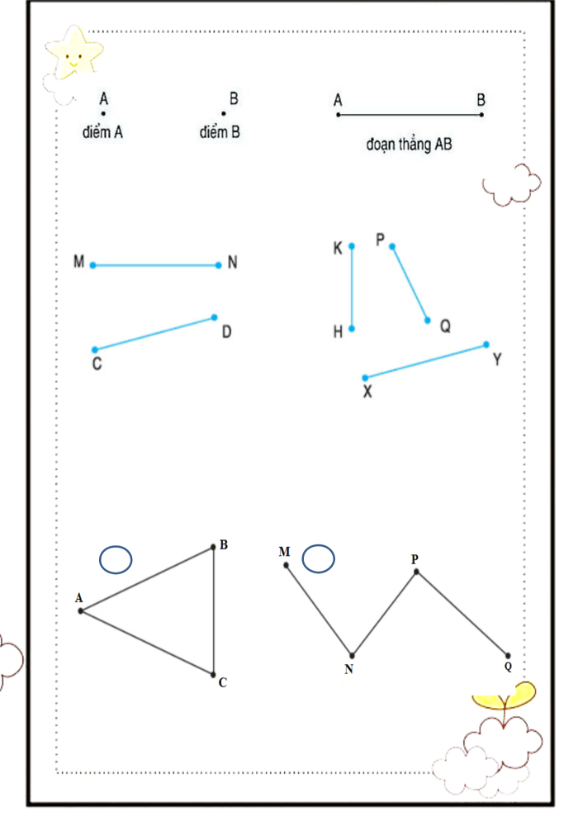
PHIẾU BÀI TẬP CUỐI TUẦN 14

Điểm, đoạn thẳng, đường thẳng, đường cong, ba điểm thẳng hàng

Bài 1:

Hình vẽ trên có các điểm là: |  |  | ......, ......., ......., ......., ......., ......., ......., .......,
......., .......,
Hình vẽ trên có các đoạn thẳng là: |  |  |  | ..........., ...........,..........., ..........., ...........
 | Bài 2:
 |  |  |  | 2
 | 1

Hình 1 có các đoạn thẳng là: ..........., ...........,...........

Hình 2 có các đoạn thẳng là: ..........., ...........,...........

Thuvienhoclieu.Com

Lớp 2....- Trường tiểu học ...............

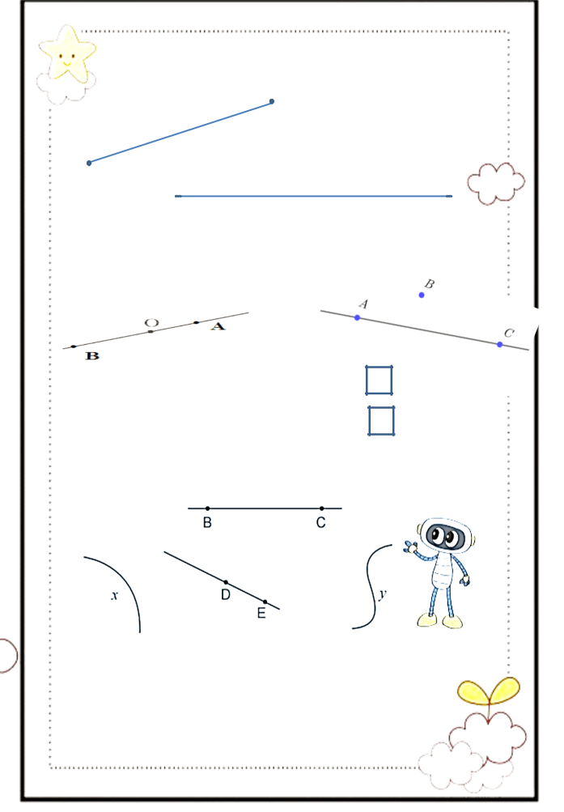
Bài 3: Dùng thước đo đội dài đoạn thẳng

D

C

P ^{Q}

Đoạn thẳng CD dài .... cm

Đoạn thẳng PQ dài .... cm

Bài 4: Đ, S

Ba điểm A, M, N thẳng hàng

Ba điểm A, B, C không thẳng hàng

Bài 5:

Các đường thẳng trong hình trên là: ..........., ...........,

Các đường cong trong hình trên là: ..........., ...........,

Thuvienhoclieu.Com

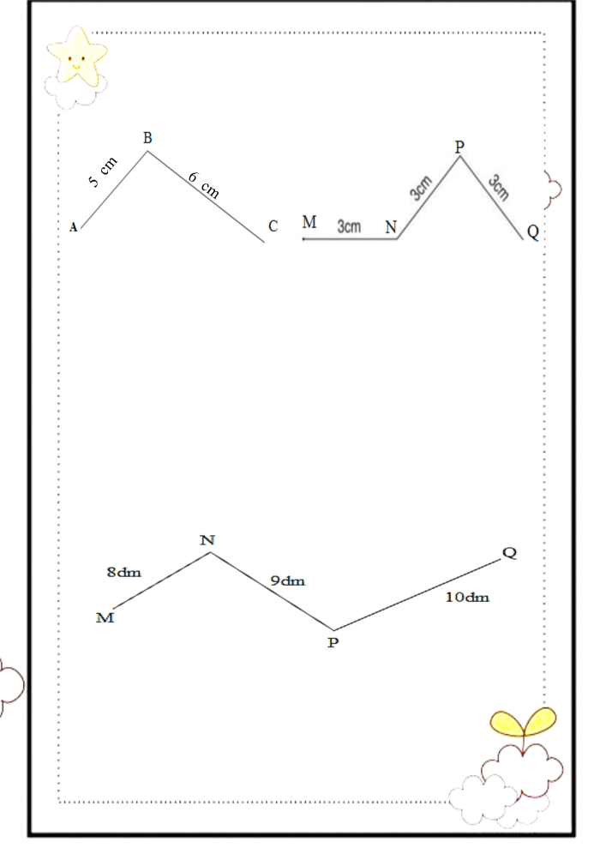
PHIẾU BÀI TẬP CUỐI TUẦN 14

Đường gấp khúc. Hình tứ giác

Bài 1:

Độ dài đường gấp khúc ABC là: ........ + ..........= ............ ( cm)

Độ dài đường gấp khúc MNPQ là: ........+ ...... + ........= ........... ( cm)

Đường gấp khúc dài hơn là:

Đường gấp khúc ............. dài hơn .......... số cm là:

........ - ..........= ............ ( cm)

Bài 2:

Đường gấp khúc trên có tên là: .................

Đường gấp khúc ................. có các đoạn thẳng: ..........., ...........,...........

Độ dài đường gấp khúc ............... là:

.............+ ................. + ................= .................. ( cm)

Thuvienhoclieu.Com

Lớp 2....- Trường tiểu học ...............

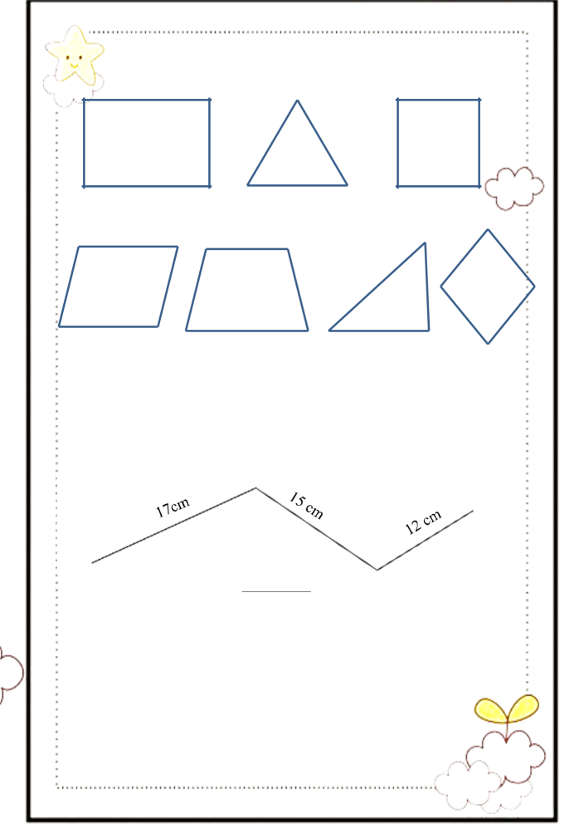
Bài 3: Có bao nhiêu hình tứ giác?

1

4

2 | 3

5 | 6 | 7

Có ..... hình tứ giác.

Đó là các hình:...........................................................

Bài 4: Tính độ dài đường gấp khúc dưới đây

N Q

M ^{P}

Bài giải:

ǯǯǯǯǯǯǯǯǯǯǯǯǯǯǯǯ

ǯǯǯǯǯǯǯǯǯǯǯǯǯǯǯǯ

ǯǯǯǯǯǯǯǯǯǯǯǯǯǯǯǯ

ǯǯǯǯǯǯǯǯǯǯǯǯǯǯǯǯ

ǯǯǯǯǯǯǯǯǯǯǯǯǯǯǯǯ

Thuvienhoclieu.Com

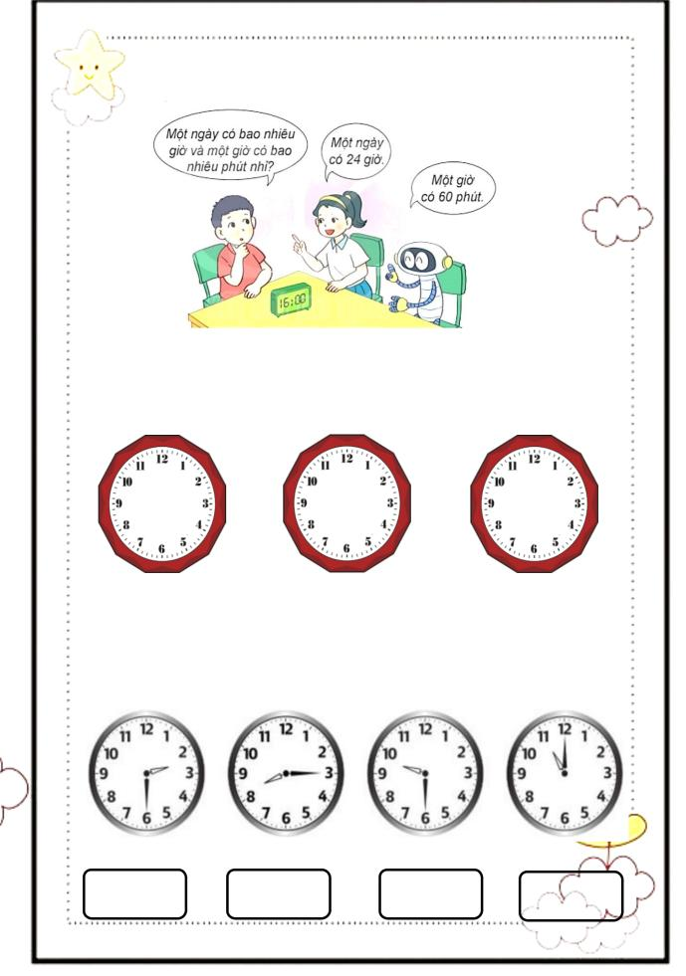
PHIẾU BÀI TẬP CUỐI TUẦN 15

Ngày - giờ, giờ - phút

Bài 1: Số

1 ngày = ...... giờ 1 giờ = ....... phút

Bài 2: Vẽ thêm kim ngắn và kim dài để đồng hồ chỉ đúng giờ:

9 giờ 30 phút 10 giờ 15 phút ^{5 giờ 30 phút}

Bài 3: Nối

8:15 11:00 2:30 9:30

Thuvienhoclieu.Com

Lớp 2....- Trường tiểu học ...............

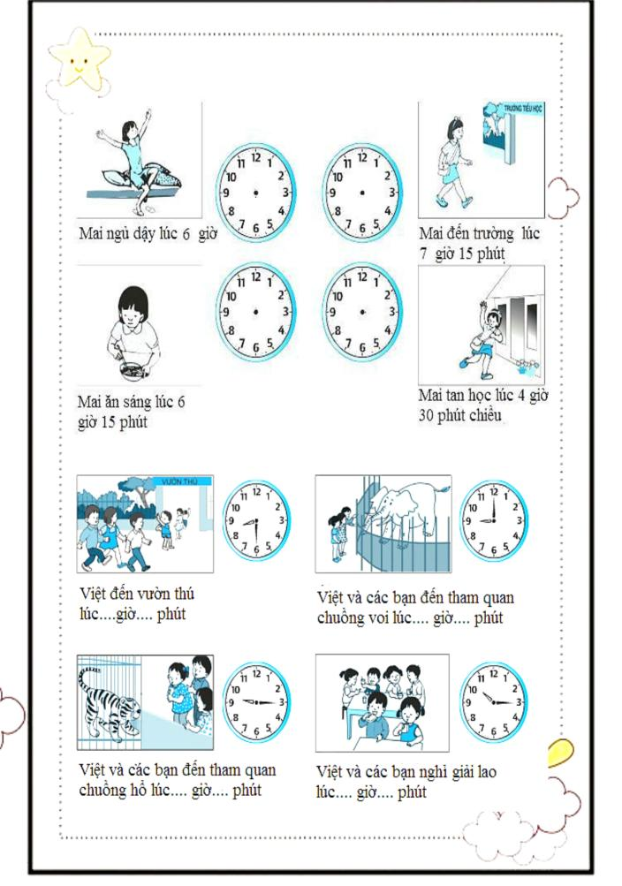
Bài 3: Vẽ thêm kim ngắn và kim dài để đồng hồ chỉ đúng hoạt động của bạn Mai:

Bài 4: Số?

Thuvienhoclieu.Com

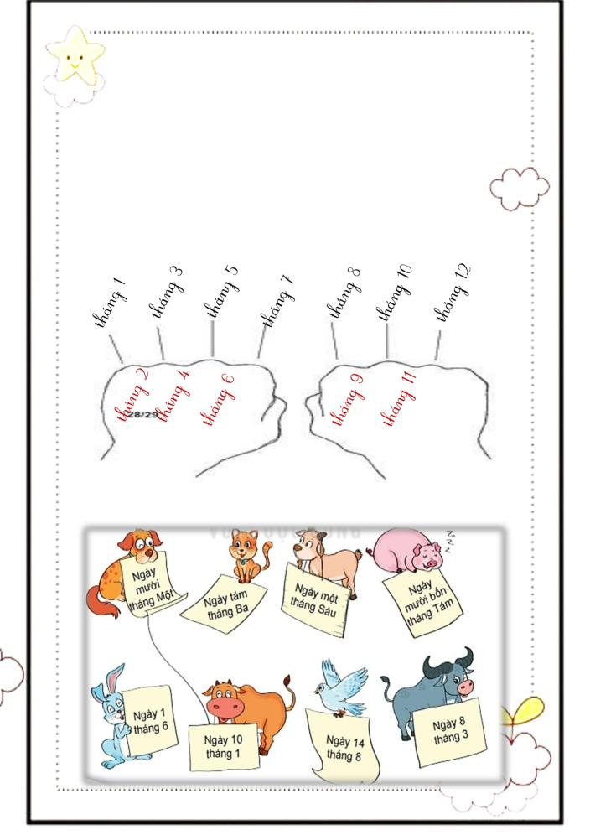
PHIẾU BÀI TẬP CUỐI TUẦN 16

Ngày - tháng

Bài 1: Điền vào chỗ trống
Một năm sẽ có ........ |  |  | tháng
Những tháng có 31 ngày là: Tháng |  |  |  | ......, tháng | ......, tháng | ......, tháng | ......,
tháng ...... |  | , tháng ...... | , tháng .......
Những tháng còn lại sẽ có 30 ngày là: Tháng ...... |  |  |  |  | , tháng ...... | , tháng ...... | ,
tháng ......
Tháng có 28 hoặc 29 ngày là tháng |  |  |  | ......

Bài 2: Nối các con vật có cùng ngày sinh

Thuvienhoclieu.Com

Lớp 2....- Trường tiểu học ...............

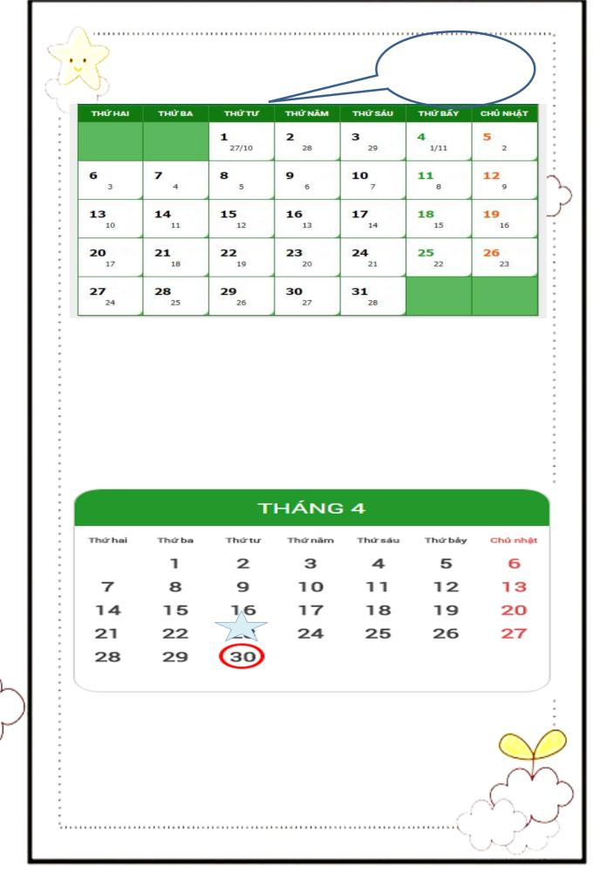
Bài 3: Quan sát lịch và trả lời câu hỏi Đây là

lịch tháng 12

Tháng 12 có ........ ngày

Ngày đầu tiên của tháng là ngày ......

Tháng 12 trên có ..... ngày chủ nhật. Đó là các ngày..................................

Thứ tư, ngày 22 tháng 12. Vậy thứ tư tuần sau là ngày.........

Bài 4: Quan sát lịch và trả lời câu hỏi

➢ Tháng 4 có ........ ngày
➢ Ngày cuối cùng của tháng là ngày ......

➢ Tháng trên có ..... thứ bảy. Đó là các ngày..................................

- Nếu thứ tư, ngày 30 tháng 4 là ngày Giải phóng miền Nam Vậy thứ 4 tuần trước là ngày.........

Thuvienhoclieu.Com

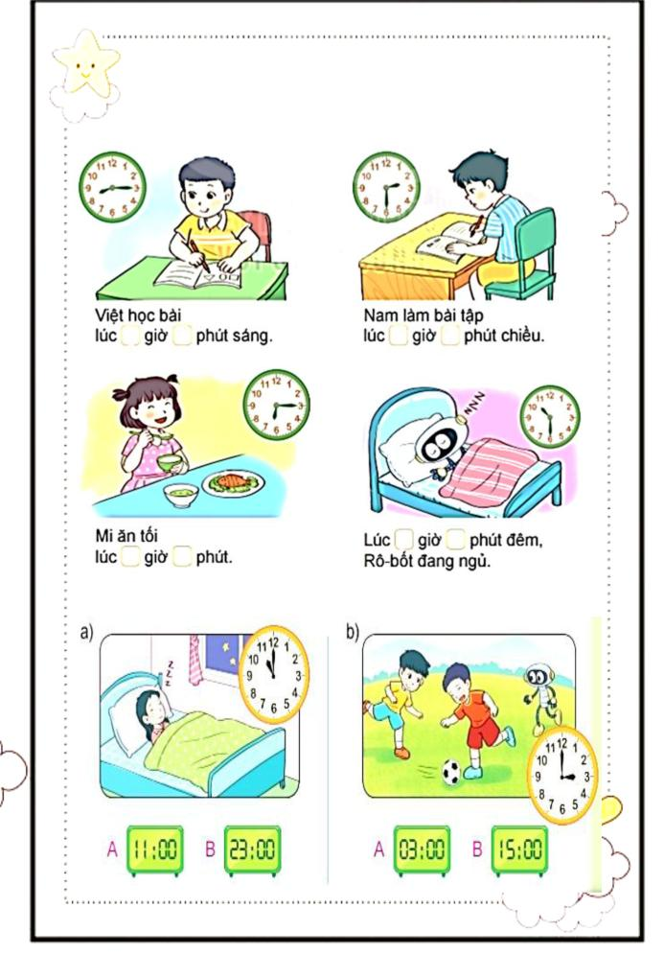
PHIẾU BÀI TẬP CUỐI TUẦN 16

Thực hành và trải nghiệm xem đồng hồ, xem lịch

Bài 1: Số

Bài 2: Chọn đồng hồ có kết quả đúng

Thuvienhoclieu.Com

Lớp 2....- Trường tiểu học ...............

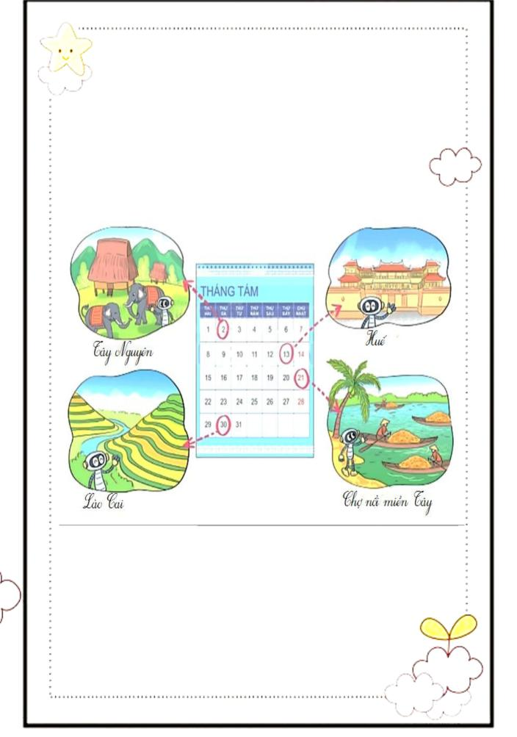
Bài 3: Quan sát lịch tháng này và trả lời câu hỏi

Tháng này là tháng ......................

Hôm qua là thứ................., ngày..................

Hôm nay là thứ................., ngày..................

Ngày mai là thứ................., ngày..................

Bài 2: Quan sát hành trình du lịch của Rô- bốt và trả lời câu hỏi:

Rô- bốt đi du lịch và tháng....................

Rô- bốt đến Huế vào ngày ...................

Rô- bốt đến Lào Cai vào ngày .................

Rô- bốt đến Tây Nguyên vào ngày .................. Sau

bốt đến Huế.

Rô- bốt đến chợ nổi miền Tây vào ngày .................

...... ngày thì Rô -

Thuvienhoclieu.Com

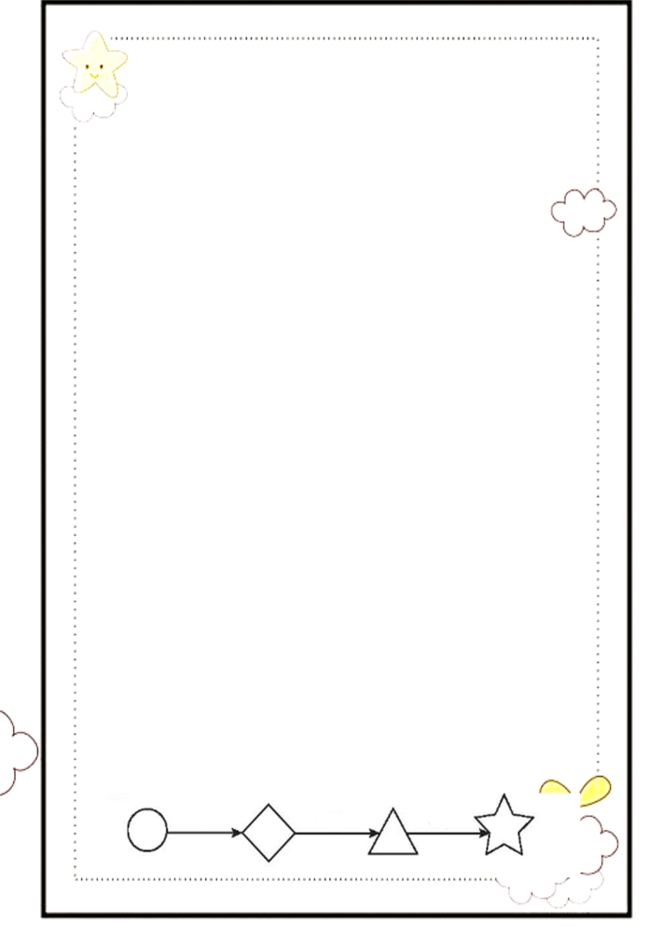
PHIẾU BÀI TẬP CUỐI TUẦN 17

Ôn tập phép cộng, phép trừ trong phạm vi 20

Bài 1: Tính nhẩm

11 |  |  |  |  |  | - | 6 |  | = | .... |  |  |  |  | 9 |  |  | + |  | 5 | = |  |  | ....
12 |  |  |  |  |  | - | 9 |  | = | .... |  |  |  |  | 7 |  |  | + |  | 9 | = |  |  | ....
13 |  |  |  |  |  | - | 5 |  | = | ... |  |  |  |  | 66 |  |  | + |  | 8 | = |  |  | ...
 |  | Bài 2: Số ?
 |  |  |  | Số hạng |  |  |  |  | 6 |  |  |  | 9 |  | 6 |  |  | 3 |  | 6 |  |  |  | 2
 |  |  |  | Số hạng |  |  |  |  | 8 |  |  |  | 4 |  | 7 |  |  | 8 |  | 9 |  |  |  | 9
 |  |  |  | Tổng
 |  |  |  | Số bị trừ |  |  |  |  | 16 |  |  |  | 14 |  | 17 |  |  | 18 |  | 13 |  |  |  | 15
 |  |  |  | Số trừ |  |  |  |  | 9 |  |  |  | 5 |  | 9 |  |  | 9 |  | 6 |  |  |  | 7
 |  |  |  | Hiệu
 | Bài 3: Tính
51–27 |  |  |  |  |  |  | 38+25 |  |  | 100 |  |  | – 37 |  | 76+24 |  |  | 100–8 |  |  | 43+17

ǯǯǯǯǯǯǯǯǯǯǯǯǯǯǯǯ

ǯǯǯǯǯǯǯǯǯǯǯǯǯǯǯǯ

ǯǯǯǯǯǯǯǯǯǯǯǯǯǯǯǯ

ǯǯǯǯǯǯǯǯǯǯǯǯǯǯǯǯ

Bài 4: Số ?

9 +7 -8 +9

Thuvienhoclieu.Com

Lớp 2....- Trường tiểu học ...............

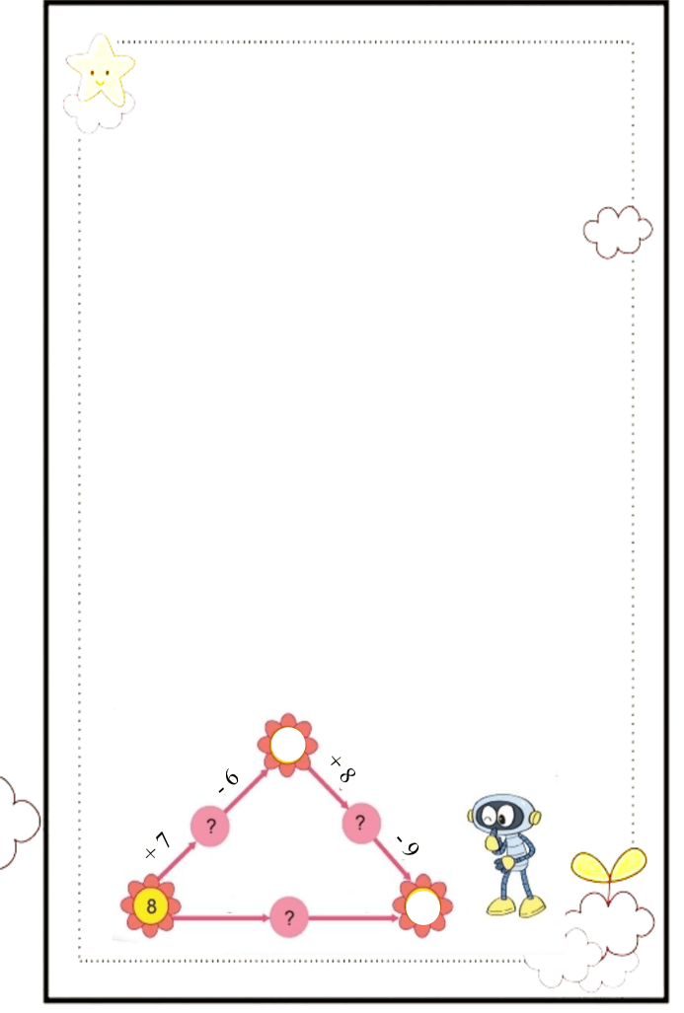
Bài 5: Tìm tổng của hai số, biết số hạng thứ nhất là 6, số hạng thứ hai là số liền sau của số số hạng thứ nhất.

Bài giải:

ǯǯǯǯǯǯǯǯǯǯǯǯǯǯǯǯ

ǯǯǯǯǯǯǯǯǯǯǯǯǯǯǯǯ

ǯǯǯǯǯǯǯǯǯǯǯǯǯǯǯǯ

ǯǯǯǯǯǯǯǯǯǯǯǯǯǯǯǯ

Bài 6: Bình cân nặng 17 kg, An nhẹ hơn Bình 9 kg. Hỏi An cân nặng bao nhiêu ki – lô – gam ?

Bài giải:

ǯǯǯǯǯǯǯǯǯǯǯǯǯǯǯǯ

ǯǯǯǯǯǯǯǯǯǯǯǯǯǯǯǯ

ǯǯǯǯǯǯǯǯǯǯǯǯǯǯǯǯ

ǯǯǯǯǯǯǯǯǯǯǯǯǯǯǯǯ

Bài 7: >, <, =
12 | + | 6 ... | 11 | + | 7 | 4 | + | 8 ... | 5 | + | 9
3 | + | 9 ... | 6 | + | 7 | 18 | - | 3 ... | 6 | + | 8
8 | + | 4 ... | 5 | + | 7 | 14 | - | 3 ... | 5 | + | 7

Bài 8: Số?

+8 -7

Thuvienhoclieu.Com

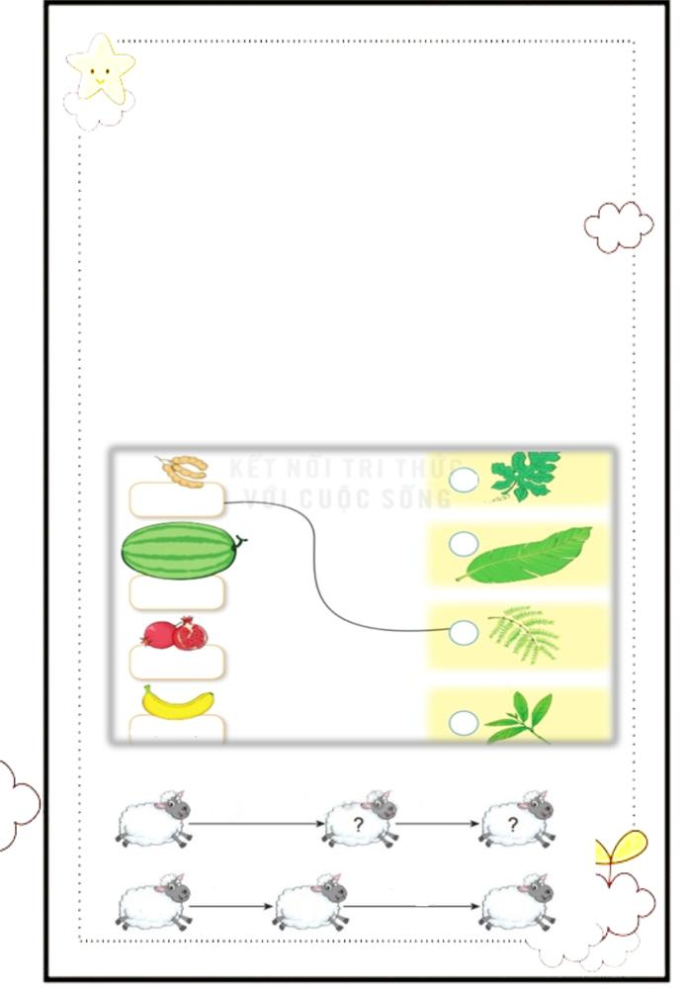
PHIẾU BÀI TẬP CUỐI TUẦN 17

Ôn tập phép cộng, phép trừ trong phạm vi 100

Bài 1: Tính

18 |  |  |  | 37 |  | 43 |  |  | 52 |  |  | 17 |  |  | 15
+ |  |  |  | + |  | + |  |  | + |  |  | + |  |  | +
35 |  |  |  | 59 |  | 48 |  |  | 39 |  |  | 64 |  |  | 67
....... |  |  |  | ....... |  | ....... |  |  | ....... |  |  | ....... |  |  | .......
Bài 2: Đặt tính rồi tính
27+19 |  |  |  | 35+ 28 |  | 74 +17 |  |  | 78- 19 |  |  | 56-27 |  |  | 87 -35

ǯǯǯǯǯǯǯǯǯǯǯǯǯǯǯǯ

ǯǯǯǯǯǯǯǯǯǯǯǯǯǯǯǯ

ǯǯǯǯǯǯǯǯǯǯǯǯǯǯǯǯ

Bài 3: Nối

28
37+18

18

87-59

55

68+14

35-17 |  |  | 82
Bài 4: Số?
 | 28 | + 36 | - 45

57 | - 19 | + 13

Thuvienhoclieu.Com

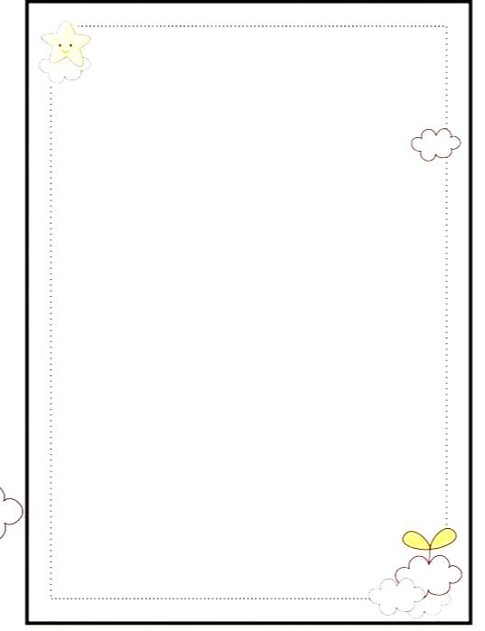
Bài 5Nhà An có 68 quả bưởi. Mẹ đã bán đi 1 số quả bưởi nên trên cây còn lại 3 chục quả. Hỏi mẹ đã bán đi bao nhiêu quả
bưởi? | Bài giải:

ǯǯǯǯǯǯǯǯǯǯǯǯǯǯǯǯ

ǯǯǯǯǯǯǯǯǯǯǯǯǯǯǯǯ

ǯǯǯǯǯǯǯǯǯǯǯǯǯǯǯǯ

ǯǯǯǯǯǯǯǯǯǯǯǯǯǯǯǯ

ǯǯǯǯǯǯǯǯǯǯǯǯǯǯǯǯ

Bài 6:Lúc ông 66 tuổi, mẹ 35 tuổi và Mi 3tuổi. Năm nay mẹ 39 tuổi. Hỏi năm nay, ông bao nhiêu tuổi, Mi bao nhiêu tuổi?

Bài giải:

ǯǯǯǯǯǯǯǯǯǯǯǯǯǯǯǯ

ǯǯǯǯǯǯǯǯǯǯǯǯǯǯǯǯ

ǯǯǯǯǯǯǯǯǯǯǯǯǯǯǯǯ

ǯǯǯǯǯǯǯǯǯǯǯǯǯǯǯǯ

ǯǯǯǯǯǯǯǯǯǯǯǯǯǯǯǯ

ǯǯǯǯǯǯǯǯǯǯǯǯǯǯǯǯ

ǯǯǯǯǯǯǯǯǯǯǯǯǯǯǯǯ

ǯǯǯǯǯǯǯǯǯǯǯǯǯǯǯǯ

ǯǯǯǯǯǯǯǯǯǯǯǯǯǯǯǯ

Bài 7: Tính
 |  |  |  |  | 9 l | + 16 l - 21 l
18 kg |  | + | 26 kg | + 14kg
=.................................... |  |  |  |  | =....................................
=.................................... |  |  |  |  | =....................................
37 kg |  | + | 14 kg | + 9kg | 69 l | - 24 l + 18 l
=.................................... |  |  |  |  | =....................................
=.................................... |  |  |  |  | =....................................

Thuvienhoclieu.Com

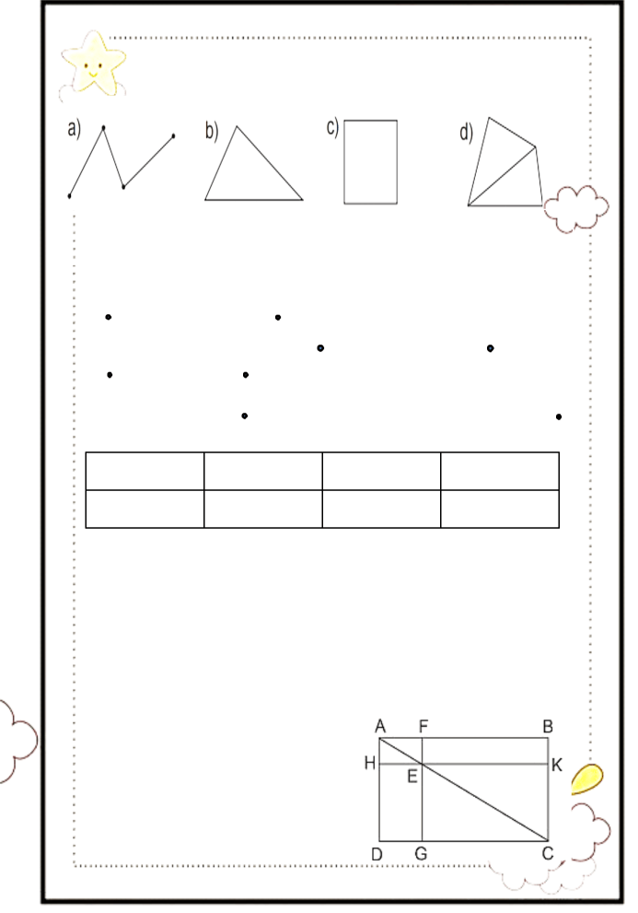
PHIẾU BÀI TẬP CUỐI TUẦN 18

Ôn tập hình phẳng

Bài 1: Số?

Có .... |  |  |  | Có .... |  |  |  |  | Có .... | Có ....
đoạn thẳng |  |  |  | đoạn thẳng |  |  |  |  | đoạn thẳng | đoạn thẳng
Bài 2: Số?
N |  |  |  |  |  | M
 |  |  |  |  |  |  |  | C |  |  | D
P
 |  |  |  | Q |  |  |  |  |  |  | B
 |  |  |  |  | A
a, Đo độ dài mỗi đoạn và hoàn thành vào bảng

Đoạn NM

Đoạn CD

Đoạn PQ

Đoạn AB

b, Trong các đoạn thẳng trên

Đoạn thẳng dài nhất là :.............................

Đoạn thẳng ngắn nhất là:.............................

Bài 3: Viết tên 3 điểm thẳng hàng ở hình bên

Mẫu: A, F, B là ba điểm thẳng thàng

ǯǯǯǯǯǯǯǯǯ

ǯǯǯǯǯǯǯǯǯ

ǯǯǯǯǯǯǯǯǯ

ǯǯǯǯǯǯǯǯǯ

ǯǯǯǯǯǯǯǯǯ

Thuvienhoclieu.Com

Lớp 2....- Trường tiểu học ...............

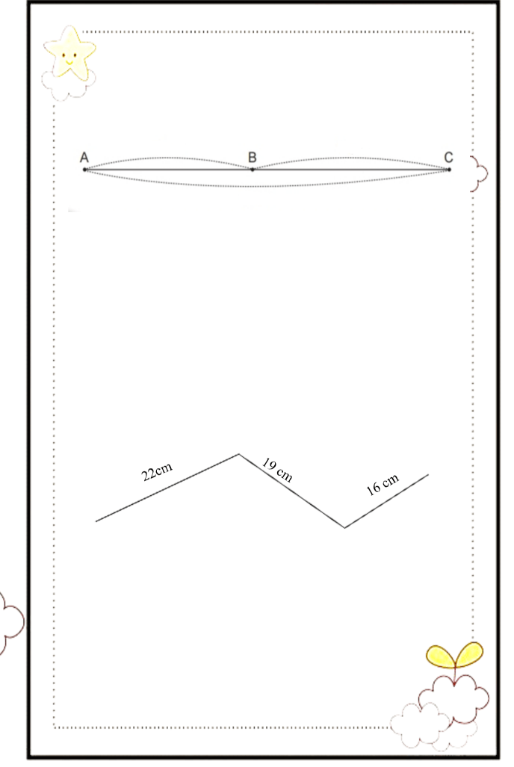
Bài 4: Hoàn thành hình vẽ dưới và giải bài toán

Đoạn thẳng AB dài 8 cm, đoạn BC dài 9cm. Hỏi đoạn thẳng AC dài bao nhiêu xăng - ti- mét?

..... cm ..... cm

cm?

Bài giải:

ǯǯǯǯǯǯǯǯǯǯǯǯǯǯǯǯ

ǯǯǯǯǯǯǯǯǯǯǯǯǯǯǯǯ

ǯǯǯǯǯǯǯǯǯǯǯǯǯǯǯǯ

ǯǯǯǯǯǯǯǯǯǯǯǯǯǯǯǯ

ǯǯǯǯǯǯǯǯǯǯǯǯǯǯǯǯ

Bài 5: Tính độ dài đường gấp khúc dưới đây

N Q

M ^{P}

Bài giải:

ǯǯǯǯǯǯǯǯǯǯǯǯǯǯǯǯ

ǯǯǯǯǯǯǯǯǯǯǯǯǯǯǯǯ

ǯǯǯǯǯǯǯǯǯǯǯǯǯǯǯǯ

ǯǯǯǯǯǯǯǯǯǯǯǯǯǯǯǯ

ǯǯǯǯǯǯǯǯǯǯǯǯǯǯǯǯ

Thuvienhoclieu.Com

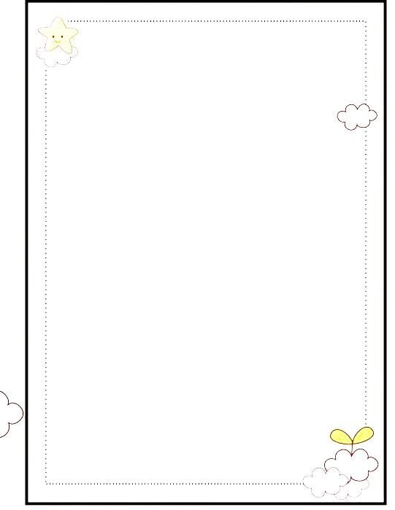
PHIẾU BÀI TẬP CUỐI TUẦN 18

Ôn tập chung

A. Phần trắc nghiệm: Khoanh tròn vào chữ cái đặt trước câu trả lời

đúng

Câu 1: Số lớn nhất có hai chữ số là:

A. 10 | B. 90 | C. 99 | D. 100
Câu 2: Số liền trước của 69 là:
A. 60 | B. 68 | C. 70 | D. 80
Câu 3: Hiệu là 8, số trừ là 24, số bị trừ là:
A. 16 | B. 33 | C. 32 | D. 18
Câu 4: 28 + 72 – 20 = … Kết quả của phép tính là:
A. 60 | B. 100 | C. 70 | D. 80
Câu 5: 6dm5cm – 17 cm = ….cm ?
A. 48 | B. 38 | C. 58 | D. 49

Câu 6: Tổng của số lớn nhất có 1 chữ số với số liền trước nó là bao nhiêu ?

A. 18 B. 17 C. 19 D. 16

Câu 7: Hình dưới đây có mấy hình tứ giác?

A. 1 | B. 2
C. 3 | D. 4

Câu 8: Trong vườn có 45 cây ổi, số cây ổi ít hơn số cây na là 18 cây. Hỏi trong vườn có tất cả bao nhiêu cây na?

A. 63 cây. B. 27 cây C. 62 cây D. 28 cây

Câu 9: Thứ năm PHIẾU BÀI TẬP CUỐI TUẦN này là ngày 20 tháng 12, vậy thứ năm PHIẾU BÀI TẬP CUỐI TUẦN sau là ngày nào?

A. Ngày 26 B. Ngày 27 C. Ngày 28 D. Ngày 29

Câu 10: Điền dấu (<, >, =) thích hợp vào ô trống: 7+ 8 .... 8+ 7

A. <

B. >

C. =

D. +

Thuvienhoclieu.Com

B. Phần tự luận:

Câu 1: Đặt tính rồi tính:

29+27 59+31 70-35 81-37

ǯǯǯǯǯǯǯǯǯǯǯǯǯǯǯǯ

ǯǯǯǯǯǯǯǯǯǯǯǯǯǯǯǯ

ǯǯǯǯǯǯǯǯǯǯǯǯǯǯǯǯ

Câu 2: Một cửa hàng buổi sáng bán được 57 ki –lô-gam gạo. Buổi chiều bán được nhiều hơn buổi sáng 18 ki-lô-gam gạo. Hỏi buổi chiều bán được bao nhiêu ki-lô-gam gạo?

Bài giải:

ǯǯǯǯǯǯǯǯǯǯǯǯǯǯǯǯ

ǯǯǯǯǯǯǯǯǯǯǯǯǯǯǯǯ

ǯǯǯǯǯǯǯǯǯǯǯǯǯǯǯǯ

ǯǯǯǯǯǯǯǯǯǯǯǯǯǯǯǯ

Câu 4: Hiệu hai số bằng 74, nếu giữ nguyên số trừ, bớt số bị trừ đi 9 đơn vị thì hiệu hai số khi đó bằng bao nhiêu?

Bài giải:

ǯǯǯǯǯǯǯǯǯǯǯǯǯǯǯǯ

ǯǯǯǯǯǯǯǯǯǯǯǯǯǯǯǯ

ǯǯǯǯǯǯǯǯǯǯǯǯǯǯǯǯ

ǯǯǯǯǯǯǯǯǯǯǯǯǯǯǯǯ

Bài 5: Tính
90 - 26 + 9 = ......................... |  | 87 + 3 – 53 =.............................
=.......................... |  | =..............................

Thuvienhoclieu.Com

